

TRƯỜNG ĐẠI HỌC NGOẠI NGỮ - TIN HỌC THÀNH PHỐ HỒ CHÍ MINH

---------0---------

**KHOA CÔNG NGHỆ THÔNG TIN**

**BÁO CÁO ĐỒ ÁN MÔN HỌC**

**ĐỀ TÀI: PHÂN TÍCH THIẾT KẾ HỆ THỐNG QUẢN LÝ TOUR DU LỊCH**

Năm học: 2022 – 2023

*MÔN HỌC: PHÂN TÍCH & THIẾT KẾ PHẦN MỀM*

***Giảng viên hướng dẫn: ThS. Thái Thị Thanh Thảo***

Sinh viên thực hiện: Nhóm 7

1. Nguyễn Tiến Thành MSSV: 21DH114111
2. Lê Thành Duy Ân MSSV: 21DH110123
3. Lê Thoại Bảo Ngọc MSSV: 21DH111233
4. Trương Quang Huy MSSV: 21DH112525
5. Mào Minh Quang MSSV: 21DH111507

*Tp. Hồ Chí Minh, ngày 26 tháng 2 năm 2023*

**LỜI CẢM ƠN**

Đầu tiên, chúng em xin gửi lời cảm ơn chân thành và sự tri ân sâu sắc đến giảng viên Thái Thị Thanh Thảo đã tạo điều kiện hỗ trợ, giúp đỡ chúng em trong suốt quá trình học tập và nghiên cứu đề tài này. Từ khi bắt đầu học tập bộ môn đến nay, chúng em đã nhận được rất nhiều sự quan tâm, hỗ trợ từ cô.

Với lòng biết ơn sâu sắc nhất, chúng em xin gửi đến cô Thái Thị Thanh Thảo – khoa Công nghệ thông tin, người đã truyền đạt vốn kiến thức quý báu cho chúng em trong suốt thời gian học tập. Nhờ có những lời hướng dẫn, dạy bảo của cô nên đề tài nghiên cứu của chúng em mới có thể hoàn thiện.

Bài báo cáo đề tài môn Phân tích & Thiết kế phần mềm thực hiện trong khoảng thời gian 1 tháng. Vì lượng kiến thức của chúng em còn nhiều hạn chế nên không tránh khỏi những thiếu sót, chúng em rất mong nhận được những ý kiến đóng góp quý báu từ cô để tiếp thu kiến thức lĩnh vực này được hoàn chỉnh hơn, học hỏi thêm nhiều kinh nghiệm, đồng thời có điều kiện bổ sung, nâng cao trình độ để hành trang tốt hơn trong công việc sau này.

Chúng em xin gửi đến cô những lời cảm ơn chân thành nhất, chúc cô luôn vui vẻ, tràn ngập niềm tin trong cuộc sống, ngày nào cũng luôn gặp may mắn để cống hiến nhiều hơn cho sự nghiệp trồng người cao cả và vĩ đại này.

**LỜI CẢM ƠN**

Đầu tiên, chúng em xin gửi lời cảm ơn chân thành và sự tri ân sâu sắc đến giảng viên Thái Thị Thanh Thảo đã tạo điều kiện hỗ trợ, giúp đỡ chúng em trong suốt quá trình học tập và nghiên cứu đề tài này. Từ khi bắt đầu học tập bộ môn đến nay, chúng em đã nhận được rất nhiều sự quan tâm, hỗ trợ từ cô.

Với lòng biết ơn sâu sắc nhất, chúng em xin gửi đến cô Thái Thị Thanh Thảo – khoa Công nghệ thông tin, người đã truyền đạt vốn kiến thức quý báu cho chúng em trong suốt thời gian học tập. Nhờ có những lời hướng dẫn, dạy bảo của cô nên đề tài nghiên cứu của chúng em mới có thể hoàn thiện.

Bài báo cáo đề tài môn Phân tích & Thiết kế phần mềm thực hiện trong khoảng thời gian 1 tháng. Vì lượng kiến thức của chúng em còn nhiều hạn chế nên không tránh khỏi những thiếu sót, chúng em rất mong nhận được những ý kiến đóng góp quý báu từ cô để tiếp thu kiến thức lĩnh vực này được hoàn chỉnh hơn, học hỏi thêm nhiều kinh nghiệm, đồng thời có điều kiện bổ sung, nâng cao trình độ để hành trang tốt hơn trong công việc sau này.

Chúng em xin gửi đến cô những lời cảm ơn chân thành nhất, chúc cô luôn vui vẻ, tràn ngập niềm tin trong cuộc sống, ngày nào cũng luôn gặp may mắn để cống hiến nhiều hơn cho sự nghiệp trồng người cao cả và vĩ đại này.

**NHẬN XÉT GIÁO VIÊN VẤN ĐÁP**

|  |  |  |  |  |
| --- | --- | --- | --- | --- |
| **Thành viên 1** | **Thành viên 2** | **Thành viên 3** | **Thành viên 4** | **Thành viên 5** |
| Lê Thành Duy Ân | Nguyễn Tiến Thành | Lê Thoại Bảo Ngọc | Trương Quang Huy | Mào Minh Quang |
| **Nhận xét:** | **Nhận xét:** | **Nhận xét:** | **Nhận xét:** | **Nhận xét:** |
| **Điểm:** | **Điểm:** | **Điểm:** | **Điểm:** | **Điểm:** |

**GIÁO VIÊN VẤN ĐÁP 1 GIÁO VIÊN VẤN ĐÁP 2**

**(Ký và ghi rõ họ tên) (Ký và ghi rõ họ tên)**

. . ……………………… …………………………

**Bảng chữ ký:**

Tác giả:

Tên: Chữ ký:

Vị trí: Ngày:

Tên: Chữ ký:

Vị trí: Ngày:

Tên: Chữ ký:

Vị trí: Ngày:

Người điều chỉnh:

Tên: Chữ ký:

Vị trí: Ngày:

Người duyệt:

Tên: Chữ ký:

Vị trí: Ngày:

**BẢNG PHÂN CÔNG**

--0--

|  |  |  |  |  |  |
| --- | --- | --- | --- | --- | --- |
| Công việc | Duy Ân | Tiến Thành | Bảo Ngọc | Quang Huy | Minh Quang |
| Front – end | **x** |  | **x** | **x** |  |
| Back – end | **x** | **x** |  |  |  |
| Tìm tài liệu | **x** | **x** | **x** | **x** |  |
| Tìm hình ảnh | **x** | **x** | **x** |  |  |
| Thiết kế |  |  | **x** |  |  |
| Viết báo cáo | **x** |  | **x** |  |  |
| Chỉnh sửa báo cáo |  | **x** | **x** |  |  |

**Mục Lục**

--0--

Chương 1: GIỚI THIỆU 9

1.1 Mục tiêu: 9

1.2 Yêu cầu của đề tài: 9

Chương 2: PHÂN TÍCH YÊU CẦU 11

2.1 Mô tả dự án: 11

2.2 Use Case Diagrams: 16

2.2.1 Các Use Case chung: 16

2.2.2 Quản lý công ty: 18

2.2.3 Quản lý tour du lịch: 23

2.2.4 Đặt vé: 33

2.3 Sequence Diagrams: 41

2.3.1 Đăng nhập: 41

2.3.2 Đăng ký: 42

2.3.3 Xem danh sách nhân viên: 43

2.3.4 Tìm kiếm nhân viên: 44

2.3.5 Thêm nhân viên: 45

2.3.6 Xóa nhân viên: 46

2.3.7 Thiết kế tour: 47

2.3.8 Chỉnh sửa thông tin tour: 48

2.3.9 Hủy đơn: 49

2.3.10 Xem danh sách khách hàng: 49

2.3.11 Đăng ký tour du lịch: 50

2.3.12 Tìm kiếm thông tin tour : 51

2.3.13 Chỉnh sửa thông tin tài khoản: 51

2.3.14 Xem thông tin đơn đã đặt: 52

2.3.15 Xem thông tin tài khoản: 52

2.4 Activity Diagrams: 53

2.4.1 Đăng nhập: 53

2.4.2 Đăng ký: 53

2.4.3 Thêm nhân viên: 54

2.4.4 Xóa nhân viên: 55

2.4.5 Thiết kế tour: 56

2.4.6 Chỉnh sửa thông tin tour: 57

2.4.7 Xem danh sách khách hàng: 57

2.4.8 Hủy đơn: 58

2.4.9 Tìm kiếm tour: 58

2.4.10 Đăng ký tour: 59

2.4.11 Xem thông tin tài khoản: 59

2.4.12 Xem thông tin đơn đã đặt: 60

**DANH MỤC HÌNH**

--0--

Use Case Diagram 2.1 - Tổng quát 15

Use Case Diagram 2.2 - Đăng nhập 16

Use Case Diagram 2.3 - Quản lý công ty 18

Use Case Diagram 2.4 - Quản lý tour du lịch 23

Use Case Diagram 2.5 - Đặt vé 33

Sequence Diagram 2.1 - Đăng nhập 41

Sequence Diagram 2.2 - Đăng ký 42

Sequence Diagram 2.3 - Xem danh sách nhân viên 43

Sequence Diagram 2.4 - Tìm kiếm nhân viên 44

Sequence Diagram 2.5 - Thêm nhân viên 45

Sequence Diagram 2.6 - Xóa nhân viên 46

Sequence Diagram 2.7 - Thiết kế tour 47

Sequence Diagram 2.8 - Chỉnh sửa thông tin tour 48

Sequence Diagram 2.9 - Hủy đơn 49

Sequence Diagram 2.10 - Xem danh sách khách hàng 49

Sequence Diagram 2.11 - Đăng ký tour du lịch 50

Sequence Diagram 2.12 - Tìm kiếm thông tin tour 51

Sequence Diagram 2.13 - Chỉnh sửa thông tin tài khoản 51

Sequence Diagram 2.14 - Xem thông tin đơn đã đặt 52

Sequence Diagram 2.15 - Xem thông tin tài khoản 52

Activity Diagram 2.1 - Đăng nhập 53

Activity Diagram 2.2 - Đăng ký 53

Activity Diagram 2.3 - Thêm nhân viên 54

Activity Diagram 2.4 - Xóa nhân viên 55

Activity Diagram 2.5 - Thiết kế tour 56

Activity Diagram 2.6 - Chỉnh sửa thông tin tour 57

Activity Diagram 2.7 - Xem danh sách khách hàng 57

Activity Diagram 2.8 - Hủy đơn 58

Activity Diagram 2.9 - Tìm kiếm tour 58

Activity Diagram 2.10 - Đăng ký tour 59

Activity Diagram 2.11 - Xem thông tin tài khoản 59

Activity Diagram 2.12 - Xem thông tn đơn đã đặt 60

# 

# GIỚI THIỆU

## Mục tiêu:

Nhằm hướng tới một trang du lịch mà ở đó, mọi người dễ dàng tiếp cận với trang web và được đi du lịch tới nơi mà mình thích cùng với những ưu đãi hấp dẫn, thân thiện với tất cả mọi người. Bên cạnh đó, công ty du lịch cũng dễ dàng quản lý được nhân viên, nắm bắt được hoạt động tài chính của công ty và hỗ trợ khách hàng một cách nhanh chóng.

## Yêu cầu của đề tài:

Công ty du lịch thiết kế tour và lên lịch trình cho từng tour cụ thể sau đó cập nhật thông tin các tour này lên website với đầy đủ thông tin về giá cả loại tour, lịch trình, các địa phương đi đến và hình ảnh minh họa (nếu có).

Người xem website có thể xem, tìm kiếm thông tin về các tour du lịch hiện hành hoặc tìm kiếm tour theo các yêu cầu cụ thể về giá cả, địa phương muốn đến, ngày khởi hành của tour… sau đó khách hàng có thể tiến hành đặt chỗ cho tôi đang xem nếu muốn.

Khách hàng có thể đặt tour trực tuyến, website sẽ cập nhật thông tin đặt chỗ này và lưu trực tiếp lên cơ sở dữ liệu, cho phép người quản trị được phân quyền theo các các công việc sau:

+ Tìm kiếm các đơn đặt chỗ đã được xác nhận hay chưa xác nhận.

+ Xác nhận đơn đặt chỗ hợp lệ chỉnh sửa thông tin khách hàng và thông tin đặt chỗ trên từng đơn cụ thể thống kê tình hình đặt chỗ của tour.

+ Xem danh sách khách hàng tham gia các tour đó.

+ Thay đổi, thêm mới hoặc xóa bỏ thông tin, hình ảnh về các địa điểm du lịch ở các địa phương khác nhau mà công ty muốn giới thiệu cho khách hàng.

Theo dõi tình hình liên hệ thông qua website để đáp ứng kịp thời nhu cầu của họ. Về tổ chức lưu trữ thực hiện các yêu cầu:

+ Thêm, xóa hoặc sửa thông tin hình ảnh về các tour du lịch do công ty tổ chức, phục vụ cho công tác quản lý, thống kê tình hình hoạt động của công ty.

+ Thêm, xóa hoặc sửa thông tin hình ảnh về các điểm du lịch ở từng địa phương khác nhau.

# 

# PHÂN TÍCH YÊU CẦU

## Mô tả dự án:

Hệ thống quản lý tour du lịch là hệ thống hỗ trợ các công ty lữ hành trong dịch vụ du lịch. Giúp người dùng dễ dàng tiếp cận thông tin về các tour du lịch hiện hành và đặt tour một cách dễ dàng, hạn chế được các trường hợp đặt trùng vé hoặc mua nhầm vé giả. Cùng với đó, hệ thống quản lý tour du lịch còn hỗ trợ nhiều mẫu báo cáo, giúp người dùng có cái nhìn tổng quan về hệ thống của công ty. Khi một người dùng muốn tương tác với hệ thống quản lý tour du lịch, trước tiên bắt buộc phải đăng nhập/đăng ký, từ đó sẽ phân quyền người dùng đến nhiều vị trí khác nhau tương ứng với các chức năng khác nhau:

* Quản lý công ty
* Đặt vé
* Quản lý tour du lịch

Hệ thống có các nhóm đối tượng sử dụng như sau:

1) Khách hàng

2) Nhân viên hệ thống quản lý tour du lịch

3) Quản trị viên hệ thống quản lý tour du lịch

**- Đối với nhóm đối tượng “Khách hàng”:**

Khách hàng khi truy cập trang web của tour du lịch sẽ xem được thông tin tour du lịch đó bao gồm: “tên”, “giá”, “địa điểm”, “ngày đi” và “độ phổ biến”. Ngoài ra, khách hàng cũng có thể tìm kiếm tour du lịch trên trang web của công ty lữ hành qua các từ khóa như là tên, giá, địa điểm, ngày đi và mức độ phổ biến. Nếu khách hàng gặp bất kì khó khăn nào trong việc sử dụng hệ thống hoặc có thắc mắc cần được giải đáp thì khách hàng có thể yêu cầu hỗ trợ. Khi khách hàng tương tác với phần mềm hỗ trợ của trang web tour du lịch, khách hàng có thể chọn các câu hỏi mặc định/thường gặp mà hệ thống đã chuẩn bị trước và câu hỏi đó sẽ được chatbot trả lời ngay lập tức. Nếu như không phải câu hỏi mặc định/thường gặp, hệ thống sẽ cung cấp hotline tổng đài công ty lữ hành cho khách hàng liên lạc và yêu cầu khách hàng đợi trong giây lát để hệ thống kết nối với nhân viên chăm sóc khách hàng.

Sau khi đã chọn được tour du lịch thích hợp thì khách hàng sẽ đăng ký tour du lịch đó. Trước khi đăng ký tour du lịch, khách hàng bắt buộc phải đăng nhập đối với trường hợp đã có tài khoản hoặc đăng ký đối với trường hợp chưa có tài khoản. Những khách hàng chưa có tài khoản sau khi hoàn tất thủ tục đăng ký tài khoản sẽ quay về trang đăng nhập và thực hiện lại việc đăng nhập tài khoản. Để đăng ký tour du lịch, khách hàng phải điền các thông tin như: “tên khách hàng”, “số lượng vé”, “cách thức thanh toán”, “chọn tour mong muốn”, “chọn chương trình khuyến mãi (nếu có)”.

**- Đối với nhóm đối tượng “Nhân viên quản lý hệ thống tour du lịch”:**

Lịch trình cụ thể về tour du lịch với đầy đủ thông tin như: “giá cả loại tour”, “các địa phương đi đến”, “phương tiện di chuyển” và “hình ảnh minh họa (nếu có)” sẽ được thiết kế bởi nhân viên quản lý hệ thống tour du lịch. Đồng thời, nhân viên có thể lên lịch tour và nhập các thông tin bao gồm: “ngày khởi hành”, “ngày kết thúc”, “tổng số ngày đi” mà không cần thiết kế tour trước. Nhân viên sẽ được cấp phát quyền tìm kiếm tour du lịch và tìm kiếm các đơn đặt chỗ.

+ Đối với quyền tìm kiếm tour du lịch, nhân viên sẽ nhập từ khóa về tour du lịch muốn tìm (thông tin tour, mã tour, giá tour, ...) và hệ thống sẽ hiển thị tour du lịch tương ứng. Mọi thông tin chi tiết về tour du lịch bao gồm: “tên tour”, “ngày đi và ngày về”, “loại phương tiện”, “giá cả”, ... sẽ được hiển thị nếu nhân viên muốn xem thông tin chi tiết. Ngoài ra, nhân viên cũng có thể xem danh sách khách hàng tham gia bất kể tour nào nếu muốn. Nếu thông tin về tour du lịch có sai sót hoặc thiếu, nhân viên sẽ có nhiệm vụ chỉnh sửa và cập nhật lại thông tin theo yêu cầu của công ty lữ hành.

+ Đối với quyền tìm kiếm các đơn đặt chỗ, nhân viên sẽ nhập mã đơn của đơn đặt chỗ muốn tìm, sau đó hệ thống sẽ hiển thị các đơn đặt chỗ ứng với mã đơn đã nhập. Mọi thông tin chi tiết về đơn đặt chỗ bao gồm: “mã đơn”, “họ tên khách hàng”, “số điện thoại”, “địa chỉ”, “số CCCD”, … sẽ được hiển thị nếu nhân viên muốn xem thông tin chi tiết.

* Trường hợp đơn đặt chỗ đã được xác nhận: Nhân viên sẽ xem chi tiết thông tin đơn đặt chỗ và có thể chỉnh sửa và cập nhậtt lại thông tin trong đơn đặt chỗ theo yêu cầu của khách hàng.
* Trường hợp đơn đặt chỗ chưa được xác nhận: Nhân viên có thể hủy hoặc xác nhận đơn đặt chỗ tùy thuộc vào ý kiến của khách hàng, công ty, ...



**- Đối với nhóm đối tượng “Quản trị viên thuộc hệ thống tour du lịch”:**

Hệ thống quản lý du lịch là hệ thống cho phép người quản trị viên thực hiện các chức năng của quản lý và của nhân viên. Quản trị viên sẽ có hai quyền quản lý là quản lý tài chính và quản lý nhân sự.

+ Đối với chức năng quản lý nhân sự, hệ thống sẽ hiện thị danh sách nhân viên và chức năng tìm kiếm nhân viên để quản trị viên quản lý hiệu quả. Khi quản trị viên thực hiện “xem danh sách nhân viên”, hệ thống sẽ hiển thị danh sách tất cả nhân viên. Quản trị viên có thể nhập từ khóa muốn tìm qua thông tin nhân viên: “Mã nhân viên”, “họ tên nhân viên” và hệ thống sẽ hiển thị danh sách nhân viên tương ứng trên màn hình quản trị. Ngoài ra, sau khi nhân viên ký hợp đồng lao động với công ty du lịch lữ hành, quản trị viên sẽ thêm nhân viên đó vào hệ thống tour du lịch của công ty. Những thông tin bao gồm: “Họ tên nhân viên”, “số CCCD”, “số điện thoại”, “địa chỉ liên hệ”, “giới tính” sẽ được quản trị viên điền trên hệ thống quản lý du lịch. Sau khi quản trị viên đã tìm được nhân viên mình cần thì sẽ tiến hành xem thông tin nhân viên đó. Trong trang thông tin của nhân viên sẽ hiển thị tất cả thông tin chi tiết của nhân viên. Tại đó, quản trị viện có thể thực hiện chức năng “Thống kê ngày làm việc và nghỉ” của nhân viên  để xem được nhân viên làm và nghỉ mấy ngày để làm dữ liệu cho bảng lương. Ngoài ra, nếu nhân viên quyết định thôi việc hoặc bị sa thải thì quản trị viên sẽ thực hiện chức năng “Xóa nhân viên” và xóa toàn bộ thông tin nhân viên trong hệ thống tour du lịch.

+ Đối với chức năng quản lý tài chính, quản trị viên sẽ được toàn quyền xem và thống kê chi tiêu và thống kê doanh thu tổng của công ty.

* Thống kê chi tiêu của công ty thì hệ thống sẽ hiển thị các mục chi tiêu của công ty lên màn hình bao gồm: “Thống kê chi phí cho cơ sở vật chất”, “Thống kê tổng tiền phát lương cho nhân viên”, ... Quản trị viên có thể dùng bộ lọc và xem các thống kê đó qua ba tiêu chí: “Thống kê theo tuần”, “Thống kê theo tháng”, “Thống kê theo quý”. Sau khi quản trị viên đã xem và thống kê các chi tiêu của công ty, quản trị viên có thể yêu cầu hệ thống in số liệu đang chọn trên máy in công ty nếu thực hiện chức năng “In số liệu thống kê” được tiếp hợp sẵn trong thống kê.
* Thống kê doanh thu của công ty thì hệ thống sẽ hiển thị các mục doanh thu của công ty lên màn hình bao gồm: “Doanh thu của công ty tại các chi nhánh”, ... Quản trị viên có thể yêu cầu hệ thống in số liệu đang chọn trên máy in công ty nếu thực hiện chức năng “In số liệu thống kê” được tiếp hợp sẵn trong thống kê.

Use Case Diagram 2.1 - Tổng quát

## Use Case Diagrams:

### Các Use Case chung:

Use Case Diagram 2.2 - Đăng nhập

#### Use Case “Đăng nhập”:

|  |  |
| --- | --- |
| **Name** | Đăng nhập |
| **Description** | Cho phép user đăng nhập vào hệ thống |
| **Actor** | Quản trị viên, NV quản lý tour, khách hàng |
| **Trigger** | Actor chọn nút “Đăng nhập” |
| **Error situations** | 1.Không hiển thị form đăng nhập  2.Mất wifi, mạng  3. 404 not found |
| **System state in error situations** | Hệ thống hiện ra dòng chữ lỗi đăng nhập. |
| **Pre-condition** | Actor điền vào thông tin đăng nhập |
| **Post-condition** | Actor đăng nhập thành công, chuyển về trang chủ |
| **Main flow** | 1. Actor điền vào thông tin đăng nhập 2. Actor yêu cầu đăng nhập 3. Hệ thống xác nhận tài khoản 4. Đăng nhập thành công , đến trang chủ |
| **Alternative flow** | (4’) Đăng nhập thất bại  (5’) Hệ thống thông báo tài khoản hoặc mật khẩu không hợp lệ (6’) Tài khoản không tồn tại trong hệ thống |

#### Use Case “Đăng ký”:

|  |  |
| --- | --- |
| **Name** | Đăng ký |
| **Description** | Cho phép user đăng ký tài khoản vào hệ thống |
| **Actor** | Quản trị viên, NV quản lý tour, khách hàng |
| **Trigger** | Actor chọn nút “Đăng ký” |
| **Error situations** | 1. Không hiển thị form đăng ký 2. Mất wifi, mạng 3. 404 not found 4. Không lưu thông tin đăng kí vào cơ sở dữ liệu |
| **System state in error situations** | Hệ thống hiện ra dòng chữ lỗi đăng kí. |
| **Pre-condition** | Actor điền vào các thông tin để đăng ký tài khoản |
| **Post-condition** | Actor đăng ký thành công, chuyển về trang đăng nhập hoặc trang chủ |
| **Main flow** | 1. Actor điền vào thông tin đăng ký 2. Actor yêu cầu đăng ký 3. Hệ thống xác nhận yêu cầu tạo tài khoản 4. Đăng ký thành công, chuyển về trang đăng nhập hoặc trang chủ |
| **Alternative flow** | (4’) Đăng ký thất bại  (5’) Hệ thống thông báo người dùng nhập lại thông tin đăng ký |

### Quản lý công ty:

Use Case Diagram 2.3 - Quản lý công ty

#### Use Case “Thêm nhân viên”:

|  |  |
| --- | --- |
| **Name** | Thêm nhân viên |
| **Description** | Cho phép quản trị viên thêm 1 nhân viên mới |
| **Actor** | Quản trị viên |
| **Trigger** | Actor chọn nút “Thêm nhân viên” |
| **Pre-condition** | Actor nhập các thông tin như: “họ tên nhân viên”, “số CCCD”, “số điện thoại” |
| **Post-condition** | Hệ thống sẽ thông báo cho actor: “Thêm nhân viên thành công” |
| **Error Situations** | Bị mất kết nối mạng |
| **System state in the event of an error** | Hệ thống thông báo: “Lỗi kết nối” |
| **Main flow** | 1. Actor bấm vào “Thêm nhân viên” 2. Actor điền các thông tin về nhân viên mới 3. Actor bấm vào “Xác nhận” 4. Hệ thống kiểm tra điền đầy đủ các ô thông tin hay chưa 5. Hệ thống thông báo “Thêm nhân viên thành công” |
| **Alternative flow** | (4’) Hệ thống thông báo “Không thể thêm nhân viên” nếu như điều kiện khác xảy ra (thiếu thông tin, thông tin trùng lặp, …) |

#### Use Case “Xem danh sách nhân viên”:

|  |  |
| --- | --- |
| **Name** | Xem danh sách nhân viên |
| **Description** | Cho phép quản trị viên xem danh sách tất cả nhân viên |
| **Actor** | Quản trị viên |
| **Trigger** | Actor chọn nút “Xem danh sách nhân viên” |
| **Pre-condition** | Actor muốn xem danh sách tất cả nhân viên |
| **Post-condition** | Hệ thống sẽ hiển thị danh sách tất cả nhân viên |
| **Error Situations** | Data lỗi hoặc lỗi mạng |
| **System state in the event of an error** | Hệ thống thông báo “Lỗi” |
| **Main flow** | 1. Actor bấm vào “Xem danh sách nhân viên” 2. Hệ thống kết nối và hiện danh sách lên màn hình |
| **Alternative flow** | (2’) Hệ thống thông báo “Không thể hiển thị” |

#### Use Case “Tìm kiếm nhân viên”:

|  |  |
| --- | --- |
| **Name** | Tìm kiếm nhân viên |
| **Description** | Cho phép quản trị viên tìm thông tin nhân viên nào đó |
| **Actor** | Quản trị viên |
| **Trigger** | Actor chọn nút “Tìm kiếm” |
| **Pre-condition** | Actor tìm kiếm thông tin nhân viên |
| **Post-condition** | Hệ thống sẽ hiển thị danh sách nhân viên |
| **Error Situations** | Data bị lỗi |
| **System state in the event of an error** | Hệ thống thông báo: “Dữ liệu lỗi” |
| **Main flow** | 1. Actor bấm vào “Tìm kiếm nhân viên” 2. Actor nhập thông tin cần tìm kiếm 3. Actor bấm “Tìm kiếm” 4. Hệ thống check điều kiện vừa nhập 5. Hệ thống hiển thị danh sách nhân viên trùng với điều kiện |
| **Alternative flow** | (5’) Hệ thống thống báo “không tìm thấy” nếu như điều kiện không có trong data |

#### Use Case “Xem thông tin nhân viên”:

|  |  |
| --- | --- |
| **Name** | Xem thông tin nhân viên |
| **Description** | Cho phép quản trị viên xem thông tin chi tiết của nhân viên |
| **Actor** | Quản trị viên |
| **Trigger** | Actor chọn nút “Xem thông tin” |
| **Pre-condition** | Actor muốn xem thông tin chi tiết chủa nhân viên |
| **Post-condition** | Hệ thống sẽ hiển thị thông tin của nhân viên đó |
| **Error Situations** | Dữ liệu bị lỗi |
| **System state in the event of an error** | Hệ thống thông báo”không tìm thấy thông tin” |
| **Main flow** | 1. Actor bấm vào “Xem thông tin” 2. Hệ thống kiểm tra sau đó hiển thị tất cả thông tin của nhân viên |
| **Alternative flow** | (2’) Hệ thống thông báo lỗi nếu không tìm thấy thông tin |

#### Use Case “Xóa nhân viên”:

|  |  |
| --- | --- |
| **Name** | Xóa nhân viên |
| **Description** | Cho phép quản trị viên xóa thông tin nhân viên không còn làm nữa |
| **Actor** | Quản trị viên |
| **Trigger** | Actor chọn nút “Xóa nhân viên” |
| **Pre-condition** | Actor muốn xóa nhân viên nào đó |
| **Post-condition** | Hệ thống thông báo “Xóa thành công “ |
| **Error Situations** | Mất kết nối khi đang thực hiện |
| **System state in the event of an error** | Hệ thống thông báo “Lỗi” |
| **Main flow** | 1. Actor bấm vào “Xóa nhân viên” 2. Actor chọn nhân viên cần xóa 3. Actor nhấn “Xác nhận” 4. Hệ thống kiểm tra thông tin 5. Hệ thống thông báo “Xóa thành công” |
| **Alternative flow** | (5’) Hệ thống báo “Không thể xóa” nếu data hoặc mạng xảy ra sự cố |

#### Use Case “Thống kê chi tiêu của công ty”:

|  |  |
| --- | --- |
| **Name** | Thống kê chi tiêu của công ty |
| **Description** | Cho phép quản trị viên xem các khoản chi tiêu của công ty |
| **Actor** | Quản trị viên |
| **Trigger** | Actor chọn nút “Thống kê chi tiêu” |
| **Pre-condition** | Actor muốn biết chi tiêu của của công ty |
| **Post-condition** | Hệ thống sẽ hiển thị các mục chi tiêu của công ty lên màn hình |
| **Error Situations** | Data lỗi |
| **System state in the event of an error** | Hệ thống báo “Lỗi data” |
| **Main flow** | 1. Actor bấm vào “Thống kê chi tiêu” 2. Hệ thống kiểm tra 3. Hệ thống hiển thị các khoản chi tiêu lên màn hình |
| **Alternative flow** | (2’) Hệ thống báo “Không thể hiển thị” nếu data lỗi hoặc lỗi mạng |

#### Use Case “Thống kê doanh thu công ty”:

|  |  |
| --- | --- |
| **Name** | Thống kê doanh thu công ty |
| **Description** | Cho phép quản trị viên thống kê doanh thu |
| **Actor** | Quản trị viên |
| **Trigger** | Actor chọn nút “Thống kê doanh thu” |
| **Pre-condition** | Actor muốn biết doanh thu của công ty |
| **Post-condition** | Hệ thống sẽ hiển thị doanh thu của công ty |
| **Error Situations** | Lỗi data |
| **System state in the event of an error** | Hệ thống báo “Lỗi data” |
| **Main flow** | 1. Actor bấm vào “Thống kê doanh thu” 2. Hệ thống tính toán 3. Hệ thống xuất kết quả sau khi đã tính toán xong |
| **Alternative flow** | - |

#### Use Case “In số liệu thống kê”:

|  |  |
| --- | --- |
| **Name** | In số liệu thống kê |
| **Description** | Cho phép quản trị viên in số liệu ra ngoài |
| **Actor** | Quản trị viên |
| **Trigger** | Actor chọn nút “in số liệu thống kê” |
| **Pre-condition** | Actor muốn in số liệu ra ngoài |
| **Post-condition** | Hệ thống sẽ in số liệu ra ngoài |
| **Error Situations** | Lỗi mạng |
| **System state in the event of an error** | Hệ thống báo “Không thể in” |
| **Main flow** | 1. Actor bấm vào “In số liệu” 2. Hệ thống kiểm tra các điều kiện 3. Actor bấm “In” 4. Hệ thống in số liệu ra ngoài |
| **Alternative flow** | (2’) Hệ thống báo “Không thể in” nếu kết nối hoặc thiết bị in ấn bị lỗi |

### Quản lý tour du lịch:

Use Case Diagram 2.4 - Quản lý tour du lịch

#### Use Case “Thiết kế tour”:

|  |  |
| --- | --- |
| **Name** | Thiết kế tour |
| **Description** | Cho phép NV quản lý tour thiết kế một tour du lịch mới |
| **Actor** | NV quản lý tour |
| **Trigger** | Actor chọn nút “Tạo tour mới” |
| **Pre-condition** | Actor nhập các thông tin như “chọn loại phương tiện”, “chọn địa điểm đi - đến”, “chọn mức giá” |
| **Post-condition** | Hệ thống sẽ thông báo cho người dùng “Tạo thành công” |
| **Error Situations** | Bị mất kết nối mạng |
| **System state in the event of an error** | Hệ thống thông báo “Tour chưa được tạo mới” |
| **Main flow** | 1. Actor bấm vào “Tạo tour mới” 2. Actor điền các thông tin về tour 3. Actor bấm vào “Xác nhận” 4. Hệ thống kiểm tra hợp lệ hay chưa 5. Hệ thống báo “Tạo thành công” |
| **Alternative flow** | (4’) Hệ thống sẽ báo “Tạo tour không thành công” nếu như có các điều kiện khác xảy ra (trùng tên tour, giá cả không hợp lý, …)  (5’) Quay về trang thiết kế tour để kiểm tra lại thông tin vừa nhập |

#### Use Case “Lên lịch tour”:

|  |  |
| --- | --- |
| **Name** | Lên lịch tour |
| **Description** | Cho phép NV quản lý tour lên lịch trình cho tour đã được thiết kế |
| **Actor** | NV quản lý tour |
| **Trigger** | Actor chọn nút “Thêm lịch trình” |
| **Pre-condition** | Actor chọn và nhập các thông tin như “Ngày khởi hành”, “Ngày kết thúc”, “Tổng số ngày đi” |
| **Post-condition** | Hệ thống sẽ thông báo cho người dùng “Tạo thành công” |
| **Error Situations** | - |
| **System state in the event of an error** | - |
| **Main flow** | 1. Actor bấm vào “Thêm lịch trình” 2. Actor điền các thông tin ngày giờ cụ thể về tour 3. Actor bấm vào “Xác nhận” 4. Hệ thống kiểm tra hợp lệ hay chưa 5. Hệ thống sẽ thông báo “Tạo thành công” |
| **Alternative flow** | (4’) Hệ thống sẽ báo “Tạo tour không thành công” nếu như có điều kiện khác xảy ra (thiết lập ngày về trước ngày đi, số ngày đi phải khớp với thời gian đi-về…)  (5’) Quay về trang điền thông tin ngày giờ đi-về để kiểm tra lại thông tin hợp lý chưa |

#### Use Case “Cập nhật tour lên website”:

|  |  |
| --- | --- |
| **Name** | Cập nhật tour lên website |
| **Description** | Cho phép NV quản lý tour đăng các tour đã được sắp lịch trình lên trên website du lịch của công ty |
| **Actor** | NV quản lý tour |
| **Trigger** | Actor chọn nút “Đăng tour” |
| **Pre-condition** | Actor đăng các tour được lên lịch trình trên hệ thống website |
| **Post-condition** | Hệ thống sẽ thông báo cho người dùng “Đã đăng thành công” |
| **Error Situations** | - |
| **System state in the event of an error** | - |
| **Main flow** | 1. Actor bấm vào “Đăng tour” 2. Actor kiểm tra lại thông tin chi tiết về tour cũng như ngày giờ khởi hành - kết thúc của tour đó 3. Actor bấm vào “Tôi đã xem và xác nhận” 4. Hệ thống sẽ thông báo “Đã đăng thành công” và cập nhật tour đó lên website của công ty |
| **Alternative flow** | (3’) Nếu không muốn xác nhận việc đăng tour, actor được quyền thoát chức năng “Đăng tour” và quay lại trang default của actor đó |

#### Use Case “Tìm kiếm Tour”:

|  |  |
| --- | --- |
| **Name** | Tìm kiếm tour |
| **Description** | Cho phép NV quản lý tour tìm được tour du lịch muốn tìm |
| **Actor** | NV quản lý tour |
| **Trigger** | Actor bấm vào “thanh tìm kiếm” |
| **Pre-condition** | Actor nhập từ khóa về tour du lịch muốn tìm (thông tin tour, mã tour, giá tour…) |
| **Post-condition** | Hệ thống sẽ hiển thị tour du lịch từ việc tìm kiếm |
| **Error Situations** | - |
| **System state in the event of an error** | - |
| **Main flow** | 1. Actor nhấp vào thanh tìm kiếm 2. Gõ từ khóa về tour du lịch mà mình muốn tìm 3. Hệ thống sẽ hiển thị các tour liên quan đến từ khóa đó |
| **Alternative flow** | (3’) Hệ thống sẽ hiển thị dòng chữ “Không tìm thấy tour bạn muốn tìm” nếu như không có tour nào liên quan đến từ khóa nhập trong thanh tìm kiếm  (4’) Gợi ý cho người dùng về những từ khóa liên quan đến tour khác “Có phải bạn đang tìm tour…?” |

#### Use Case “Xem thông tin tour”:

|  |  |
| --- | --- |
| **Name** | Xem thông tin tour |
| **Description** | Cho phép NV quản lý tour xem thông tin chi tiết của tour du lịch đó |
| **Actor** | NV quản lý tour |
| **Trigger** | Actor chọn nút “Xem thông tin chi tiết” |
| **Pre-condition** | Actor muốn xem thông tin chi tiết về tour |
| **Post-condition** | Hệ thống sẽ hiển thị tất cả các thông tin về tour |
| **Error Situations** | - |
| **System state in the event of an error** | - |
| **Main flow** | 1. Actor nhấp vào nút “Xem thông tin chi tiết” của tour du lịch muốn xem 2. Hệ thống sẽ hiển thị các thông tin chi tiết về tour du lịch đó bao gồm: tên tour, ngày đi-về, loại phương tiện đi, giá cả…. |
| **Alternative flow** | - |

#### Use Case “Xem danh sách KH”:

|  |  |
| --- | --- |
| **Name** | Xem danh sách KH |
| **Description** | Cho phép NV quản lý tour xem danh sách khách hàng tham gia tour đó |
| **Actor** | NV quản lý tour |
| **Trigger** | Actor chọn nút “Xem danh sách KH” |
| **Pre-condition** | Actor muốn xem danh sách các khách hàng tham gia tour du lịch đó |
| **Post-condition** | Hệ thống sẽ hiển thị danh sách khách hàng tham gia tour |
| **Error Situations** | - |
| **System state in the event of an error** | - |
| **Main flow** | 1. Nhấp vào nút “Xem danh sách KH” 2. Hệ thống sẽ hiển thị danh sách khách hàng tham gia tour |
| **Alternative flow** | (2’) Hệ thống sẽ thông báo “Danh sách trống” nếu như không có khách hàng tham gia tour này  (3’) Quay về trang danh sách các tour du lịch |

#### Use Case “Chỉnh sửa thông tin tour”:

|  |  |
| --- | --- |
| **Name** | Chỉnh sửa thông tin tour |
| **Description** | Cho phép NV quản lý tour chỉnh sửa thông tin tour du lịch đã hiển thị trên website |
| **Actor** | NV quản lý tour |
| **Trigger** | Actor chọn nút “Chỉnh sửa” |
| **Pre-condition** | Actor muốn chỉnh sửa các thông tin chi tiết của một tour du lịch |
| **Post-condition** | Hệ thống sẽ thông báo “Đã cập nhật thông tin thành công” |
| **Error Situations** | - |
| **System state in the event of an error** | - |
| **Main flow** | 1. Actor nhấp vào nút “Chỉnh sửa” 2. Hệ thống sẽ hiển thị đầy đủ các thông tin chi tiết về tour du lịch 3. Actor chỉnh sửa lại những thông tin theo yêu cầu của công ty 4. Bấm nút “Xác nhận” để cập nhật lại thông tin cần chỉnh sửa 5. Hệ thống thông báo “Đã cập nhật thông tin thành công” |
| **Alternative flow** | (4’) Bấm nút “Hủy” để rời khỏi trang chỉnh sửa thông tin và giữ nguyên các thông tin cũ của tour du lịch đó  (5’) Hệ thống sẽ báo “Cập nhật thất bại”  (6’) Hệ thống sẽ chuyển về lại màn hình chỉnh sửa thông tin để người dùng có thể kiểm tra lại thông tin sai sót |

#### Use Case “Tìm kiếm đơn đặt chỗ”:

|  |  |
| --- | --- |
| **Name** | Tìm kiếm đơn đặt chỗ |
| **Description** | Cho phép NV quản lý tour tìm được đơn đặt chỗ của khách hàng |
| **Actor** | NV quản lý tour |
| **Trigger** | Actor bấm vào “thanh tìm kiếm” |
| **Pre-condition** | Actor nhập mã đơn của đơn đặt chỗ muốn tìm |
| **Post-condition** | Hệ thống sẽ hiển thị tour du lịch từ việc tìm kiếm |
| **Error Situations** | - |
| **System state in the event of an error** | - |
| **Main flow** | 1. Actor nhấp vào thanh tìm kiếm 2. Gõ mã đơn mà mình muốn tìm 3. Hệ thống sẽ hiển thị đơn đặt chỗ của khách hàng đó |
| **Alternative flow** | (3’) Hệ thống sẽ hiển thị dòng chữ “Không tìm thấy đơn đặt chỗ mà bạn muốn tìm”  (4’) Yêu cầu người dùng nhập lại mã đơn |

#### Use Case “Xem thông tin đơn”:

|  |  |
| --- | --- |
| **Name** | Xem thông tin đơn |
| **Description** | Cho phép NV quản lý tour xem thông tin chi tiết đơn đặt chỗ |
| **Actor** | NV quản lý tour |
| **Trigger** | Actor chọn nút “Xem thông tin” |
| **Pre-condition** | Actor muốn xem thông tin về đơn đặt chỗ của một khách hàng |
| **Post-condition** | Hệ thống sẽ hiển thị chi tiết về đơn đặt chỗ đó bao gồm: mã đơn, họ tên khách hàng, số điện thoại, địa chỉ, số cmnd… |
| **Error Situations** | - |
| **System state in the event of an error** | - |
| **Main flow** | 1. Actor chọn vào nút “Xem thông tin” 2. Hệ thống sẽ hiển thị cho người dùng thông tin chi tiết của đơn hàng đó |
| **Alternative flow** | - |

#### Use Case “Chỉnh sửa thông tin đơn hàng”:

|  |  |
| --- | --- |
| **Name** | Chỉnh sửa thông tin đơn hàng |
| **Description** | Cho phép NV quản lý tour có thể chỉnh sửa lại các thông tin về đơn đặt chỗ theo yêu cầu của khách hàng |
| **Actor** | NV quản lý tour |
| **Trigger** | Actor chọn nút “Chỉnh sửa” |
| **Pre-condition** | Actor được phép chỉnh sửa các thông tin của đơn đặt chỗ |
| **Post-condition** | Hệ thống sẽ thông báo cho người dùng “Đã cập nhật thành công” |
| **Error Situations** | - |
| **System state in the event of an error** | - |
| **Main flow** | 1. Actor chọn vào nút “Chỉnh sửa” 2. Hệ thống sẽ hiển thị các thông tin chi tiết của đơn đặt chỗ đó cho người dùng chỉnh sửa 3. Actor chỉnh sửa lại thông tin theo yêu cầu của khách hàng 4. Actor bấm vào nút “Cập nhật” sau khi hoàn tất việc chỉnh sửa 5. Hệ thống sẽ thông báo cho người dùng “Chỉnh sửa thành công |
| **Alternative flow** | (5’) Hệ thống sẽ thông báo “Cập nhật thất bại” nếu như có thông tin chỉnh sửa không hợp lệ  (6’) Quay về trang chỉnh sửa thông tin đơn |

#### Use Case “Hủy đơn đặt chỗ”:

|  |  |
| --- | --- |
| **Name** | Hủy đơn đặt chỗ |
| **Description** | Cho phép NV quản lý tour hủy đơn đặt chỗ |
| **Actor** | NV quản lý tour |
| **Trigger** | Actor chọn nút “Hủy đơn” |
| **Pre-condition** | Actor tìm được đơn đặt chỗ đó và muốn hủy đơn |
| **Post-condition** | Hệ thống thông báo “Hủy đơn thành công”, quay về trang default |
| **Error Situations** | - |
| **System state in the event of an error** | - |
| **Main flow** | 1. Actor nhấp vào xem thông tin đơn đặt chỗ đó 2. Hệ thống sẽ hiển thị đầy đủ thông tin chi tiết đơn hàng 3. Actor nhấp vào nút “Hủy đơn” 4. Hệ thống sẽ thông báo để người dùng có chắc chắn với quyết định “Bạn có chắc chắn muốn hủy đơn không?” 5. Actor ấn “Xác nhận” 6. Hệ thống thông báo “Hủy đơn thành công” |
| **Alternative flow** | (5’) Actor bấm “Quay về”  (6’) Hệ thống sẽ quay lại trang thông tin chi tiết của đơn đó |

#### Use Case “Xác nhận đơn đặt chỗ”:

|  |  |
| --- | --- |
| **Name** | Xác nhận đơn đặt chỗ |
| **Description** | Cho phép NV quản lý tour xác nhận đơn đặt chỗ hợp lệ |
| **Actor** | NV quản lý tour |
| **Trigger** | Actor chọn nút “Xác nhận đơn” |
| **Pre-condition** | Actor tìm đơn đặt chỗ chưa được xác nhận hợp lệ, muốn xác nhận đơn hàng |
| **Post-condition** | Hệ thống sẽ thông báo “Đã xác nhận đơn thành công” |
| **Error Situations** | - |
| **System state in the event of an error** | - |
| **Main flow** | 1. Actor nhấp vào xem thông tin đơn đặt chỗ đó 2. Hệ thống sẽ hiển thị thông tin chi tiết của đơn hàng đó 3. Actor nhấp vào nút “Xác nhận đơn” 4. Hệ thống sẽ thông báo để người dùng có chắc chắn với quyết định “Bạn có chắc chắn xác nhận đơn không?” 5. Actor nhấp vào “Xác nhận” 6. Hệ thống thông báo “Đã xác nhận đơn thành công” |
| **Alternative flow** | (5’) Actor bấm vào “Quay về”  (6’) Hệ thống sẽ quay lại trang thông tin chi tiết của đơn đó |

### Đặt vé:

Use Case Diagram 2.5 - Đặt vé

#### Use Case “Xem thông tin tour”:

|  |  |
| --- | --- |
| **Name** | Xem thông tin tour |
| **Description** | Cho phép khách hàng xem các thông tin tour du lịch |
| **Actor** | Khách hàng |
| **Trigger** | Actor chọn nút “Xem thông tin tour” |
| **Pre-condition** | Actor muốn xem thông tin tour |
| **Post-condition** | Actor được chuyển đến trang thông tin tour của công ty |
| **Error situations** | 1. Không hiển thị thông tin tour 2. Mất wifi, mạng 3. Cơ sở dữ liệu bị lỗi 4. Hiển thị thông tin lỗi (lỗi font, lỗi hình) |
| **System state in error situations** | Hệ thống thông báo cho người dùng trang web đang bị lỗi. |
| **Main flow** | 1. Actor nhấn vào nút xem thông tin tour 2. Hệ thống xác nhận và chuyển sang trang thông tin tour 3. Hệ thống cung cấp thêm nhiều cách xem như : xem theo tên, xem theo ngày, xem theo địa điểm, xem theo độ phổ biến ... |
| **Alternative flow** | (3’) Hệ thống sẽ thông báo “Tour không có” |

#### Use Case “Tìm kiếm tour”:

|  |  |
| --- | --- |
| **Name** | Tìm kiếm tour |
| **Description** | Cho phép người dùng tìm kiếm các thông tin tour du lịch |
| **Actor** | Khách hàng |
| **Trigger** | Actor chọn nút “tìm kiếm” |
| **Error situations** | 1. Không hiển thị thông tin tour 2. Mất wifi, mạng 3. Cơ sở dữ liệu bị lỗi 4. Hiển thị thông tin lỗi (lỗi font, lỗi hình) |
| **System state in error situations** | Hệ thống thông báo cho người dùng trang web đang bị lỗi. |
| **Pre-condition** | - |
| **Post-condition** | Actor sẽ thấy được các tour muốn tìm trên trang web |
| **Main flow** | 1. Actor điền vào các từ khóa về tour muốn tìm kiếm 2. Hệ thống xác nhận và tìm kiếm các tour du lịch có liên quan đến từ khóa 3. Hệ thống cung cấp thêm nhiều cách tìm kiếm như : tìm kiếm theo tên, tìm kiếm theo ngày, tìm kiếm theo địa điểm, tìm kiếm theo độ phổ biến,... |
| **Alternative flow** | (3’) Hệ thống sẽ báo “Không tìm thấy tour hợp lệ”  (4’) Yêu cầu người dùng nhập lại tour muốn tìm |

#### Use Case “Yêu cầu hỗ trợ qua chat bot”:

|  |  |
| --- | --- |
| **Name** | Yêu cầu hỗ trợ qua chat bot |
| **Description** | Cho phép người dùng yêu cầu hỗ trợ thông qua chat bot từ trang web |
| **Actor** | Khách hàng |
| **Trigger** | Actor nhấn vào nút hỗ trợ khách hàng |
| **Error situations** | 1. Không hiển thị chat box 2. Mất wifi, mạng 3. Tin nhắn truyền đi bị mất 4. 404 not found 5. Hệ thống đang bảo trì |
| **System state in error situations** | 1. Hệ thống thông báo cho người dùng xin đợi trong giây lát đang hệ thống đang xử lí yêu cầu. 2. Hệ thống thông báo đang bảo trì |
| **Pre-condition** | - |
| **Post-condition** | Actor sẽ thấy được một chat box hiện ra trên trang web |
| **Main flow** | 1. Khách hàng nhấn vào nút hỗ trợ khách hàng 2. Khách hàng tương tác với chat box được hiện ra khi nhấn vào nút hỗ trợ khách hàng 3. Khách hàng có thể chọn các câu hỏi mặc định mà hệ thống chuẩn bị trước 4. Hệ thống sẽ dùng chat bot được cài đặt từ trước để trả lời các câu hỏi mặc định đó |
| **Alternative flow** | (5’) Khách hàng gõ các câu hỏi khác |

#### Use Case “Yêu cầu hỗ trợ qua chat trực tiếp với nhân viên”:

|  |  |
| --- | --- |
| **Name** | Yêu cầu hỗ trợ qua chat trực tiếp với nhân viên |
| **Description** | Cho phép người dùng yêu cầu hỗ trợ trực tiếp với nhân viên thông qua chat box của web |
| **Actor** | Khách hàng , nhân viên |
| **Trigger** | Actor nhấn vào nút hỗ trợ khách hàng |
| **Error situations** | 1. Không hiển thị chat box 2. Mất wifi, mạng 3. Tin nhắn truyền đi bị mất 4. 404 not found 5. Hệ thống đang bảo trì |
| **System state in error situations** | 1. Hệ thống thông báo cho người dùng xin đợi trong giây lát đang hệ thống đang xử lí yêu cầu. 2. Hệ thống thông báo đang bảo trì |
| **Pre-condition** | - |
| **Post-condition** | Actor sẽ thấy được một chat box hiện ra trên trang web và có thể chat trực tiếp với nhân viên thông qua chat box |
| **Main flow** | 1. Khách hàng nhấn vào nút hỗ trợ khách hàng. 2. Khách hàng tương tác với chat box được hiện ra khi nhấn vào nút hỗ trợ khách hàng. 3. Khách hàng không chọn các câu hỏi mặc đinh. 4. Khách hàng tự gõ các câu hỏi. 5. Hệ thống sẽ thông báo cho nhân viên đang trực web lúc đó giải đáp thắc mắc cho khách hàng. |
| **Alternative flow** | (6’) Khách hàng gõ câu hỏi khó hiểu hoặc không dấu, gây khó hiểu cho nhân viên  (7’) Khách hàng chọn ngoài giờ hành chính để nhắn tin. |

#### Use Case “Yêu cầu hỗ trợ qua Hotline”:

|  |  |
| --- | --- |
| **Name** | Yêu cầu hỗ trợ qua Hotline |
| **Description** | Cho phép người dùng yêu cầu thông qua Hotline của công ty |
| **Actor** | Khách hàng |
| **Trigger** | Actor nhấn vào nút hỗ trợ khách hàng |
| **Error situations** | 1. Không hiển thị chat box 2. Mất wifi, mạng 3. Tin nhắn truyền đi bị mất 4. 404 not found 5. Hệ thống đang bảo trì |
| **System state in error situations** | 1. Hệ thống thông báo cho người dùng xin đợi trong giây lát đang hệ thống đang xử lí yêu cầu. 2. Hệ thống thông báo đang bảo trì |
| **Pre-condition** | - |
| **Post-condition** | Actor sẽ thấy Hotline của công ty được hiện ra. |
| **Main flow** | 1. Khách hàng nhấn vào nút hỗ trợ khách hàng. 2. Khách hàng chọn Hotline của công ty. 3. Hệ thống sẽ cho khách hàng gọi trực tiếp thông qua trang web của công ty. 4. Khách hàng có thể bấm Hotline bằng số điện thoại |
| **Alternative flow** | (4’) Khách hàng bấm nhầm số Hotline  (5’) Khách hàng chọn ngoài giờ hành chính để gọi. |

* **Use Case “Xem thông tin tài khoản”:**

|  |  |
| --- | --- |
| **Name** | Xem thông tin tài khoản |
| **Description** | Cho phép người dùng xem lại các thông tin của tài khoản của mình |
| **Actor** | Khách hàng |
| **Trigger** | Actor nhấn vào tên tài khoản của mình kế bên nút hoặc biểu tượng tìm kiếm |
| **Pre-condition** | Actor phải đăng nhập thành công vào hệ thống trước |
| **Post-condition** | Hệ thống hiện ra các thông tin tài khoản của khách hàng |
| **Error situations** | 1. Không hiển thong tin khách hàng 2. Mất wifi, mạng 3. 404 not found 4. Tài khoản không tồn tại 5. Hệ thống đang bảo trì |
| **System state in error situations** | 1. Hệ thống thông báo đang bảo trì 2. Hệ thống thông báo tài khoản không tồn tại |
| **Main flow** | 1. Sau khi khách hàng đăng nhập và nhấn vào tên tài khoản của mình. 2. Hệ thống sẽ hiện ra tất cả thông tin mà khách hàng đã đăng kí từ trước. 3. Khách hàng có thể chỉnh sửa lại thông tin của mình nếu mong muốn. |
| **Alternative flow** | (1’) Khách hàng đăng nhập không thành công  (1’’) Khách hàng quên mật khẩu  (1’’’) Khách hàng đăng nhập sai tài khoản |

#### Use Case “Xem thông tin đặt đơn”:

|  |  |
| --- | --- |
| **Name** | Xem thông tin đơn tour đã đặt |
| **Description** | Cho phép người dùng xem lại các thông tin tour của mình |
| **Actor** | Khách hàng, nhân viên |
| **Trigger** | Khách hàng nhấn vào nút tour đã đăng kí |
| **Pre-condition** | Khách phải đăng nhập thành công và đã có đăng kí tour từ trước |
| **Post-condition** | Hệ thống hiện ra các thông tin tour đã đăng kí của khách hàng |
| **Error situations** | 1. Không hiển thông tin của tour đã đăng kí 2. Mất wifi, mạng 3. 404 not found 4. Tài khoản không tồn tại 5. Hệ thống đang bảo trì 6. Chưa có tour đăng kí nào |
| **System state in error situations** | 1. Hệ thống thông báo đang bảo trì 2. Hệ thống thông báo tài khoản không tồn tại 3. Hệ thống thông báo Actor chưa đăng kí tour |
| **Main flow** | 1. Sau khi khách hàng đăng nhập thành công và chọn vào nút tour đã đăng kí 2. Hệ thống hiện ra các thông tin về tour đã đăng kí như : tên tour , thông tin cá nhân , số lượng vé, phương thức thanh toán... 3. Nếu khách hàng chọn hủy đơn đăng kí tour 4. Thì hệ thống sẽ xem xét đơn đó đã thanh toán chưa:   +Nếu đã thanh toán : thì hệ thống sẽ thống báo cho nhân viên để trò chuyện trực tiếp với khách hàng về hủy đơn đăng kí đã thanh toán  +Nếu chưa thanh toán : thì hệ thống sẽ gửi yêu cầu xóa của khách hàng cho nhân viên xử lí. |
| **Alternative flow** | 1. Khách hàng đăng nhập không thành công 2. Khách hàng quên mật khẩu 3. Khách hàng đăng nhập sai tài khoản 4. Khách hàng đăng kí tour mà quên nhấn xác nhận |

#### Use Case “Đăng ký tour”:

|  |  |
| --- | --- |
| **Name** | Đăng ký tour |
| **Description** | Cho phép người dùng đăng ký tour du lịch |
| **Actor** | Khách hàng |
| **Trigger** | Actor nhấn vào nút đăng ký tour du lịch |
| **Pre-condition** | Actor phải đăng nhập thành công vào hệ thống trước |
| **Post-condition** | Hệ thống thông báo đăng ký tour thành công |
| **Error situations** | 1. Không hiển thị form đăng kí tour 2. Mất wifi, mạng 3. Tour được chọn bị lỗi 4. Không lưu dữ liệu tour được đăng kí 5. 404 not found 6. Thanh toán không thành công |
| **System state in error situations** | 1. Hệ thống thông báo cho người dùng xin đợi trong giây lát hệ thống đang xử lí yêu cầu. 2. Hệ thống thông báo thanh toán không thành công. |
| **Main flow** | 1. Đăng ký tour du lịch theo yêu cầu người dùng:   + Actor phải điền đầy đủ thông tin của mình vào  + Actor chọn tour du lịch mình mong muốn  + Actor chọn số lượng vé muốn đặt  + Actor chọn phương thức thanh toán: tiền mặt, thẻ tín dụng, chuyển khoản  + Actor có thể chọn thêm chương trình khuyến mãi (nếu có)   1. Hệ thống sẽ xác nhận yêu cầu đăng ký tour của Actor 2. Đăng ký tour thành công, hệ thống ghi nhận lại |
| **Alternative flow** | (3’) Hệ thống thông báo đăng ký tour thất bại  (4’) Hệ thống sẽ chuyển về trang nhập thông tin đăng ký tour cho người dùng kiểm tra lại thông tin |

## Sequence Diagrams:

### Đăng nhập:

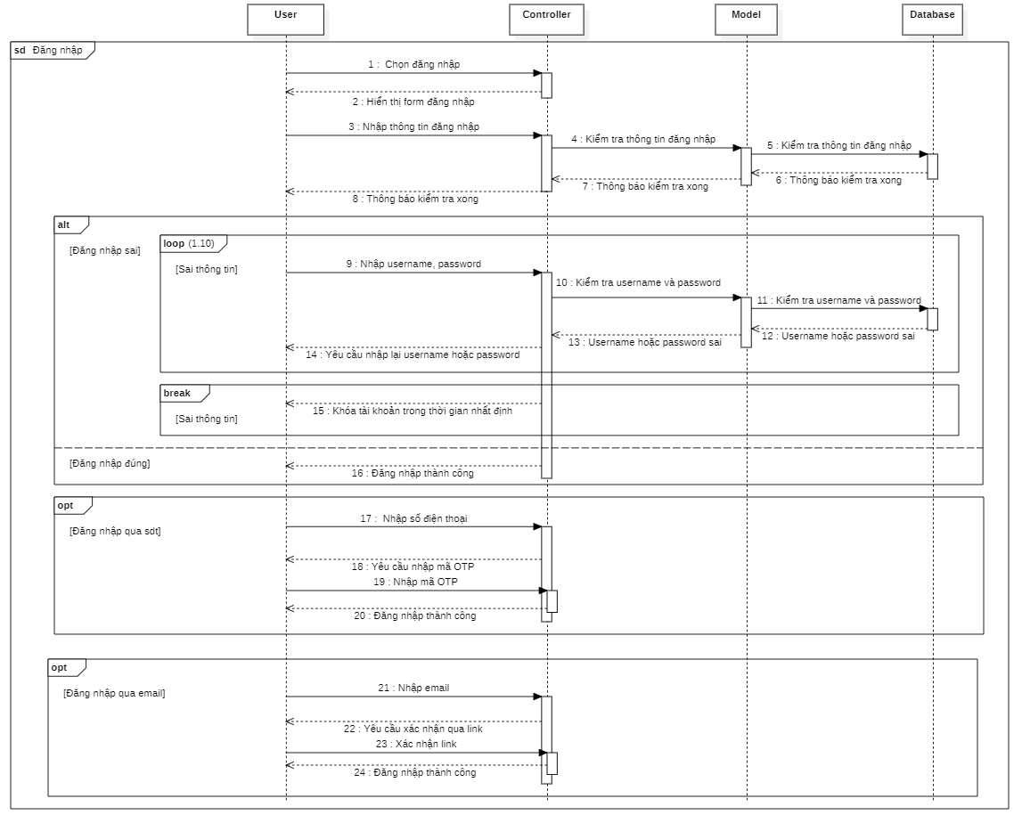

Sequence Diagram 2.1 - Đăng nhập

### Đăng ký:

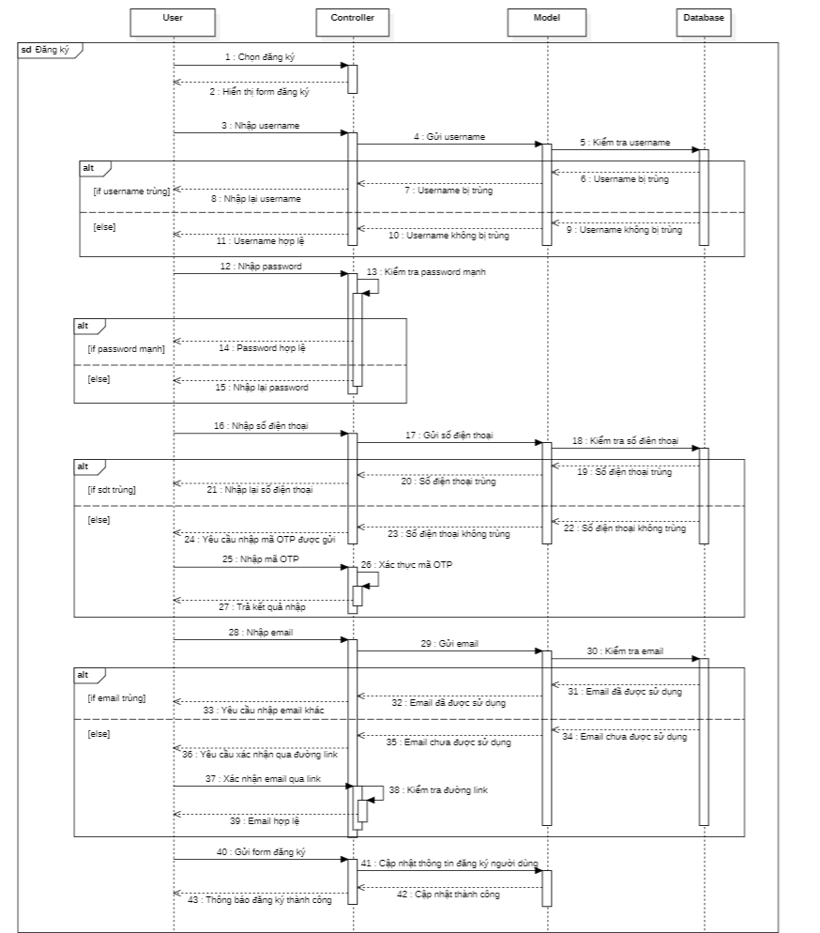

Sequence Diagram 2.2 - Đăng ký

### Xem danh sách nhân viên:

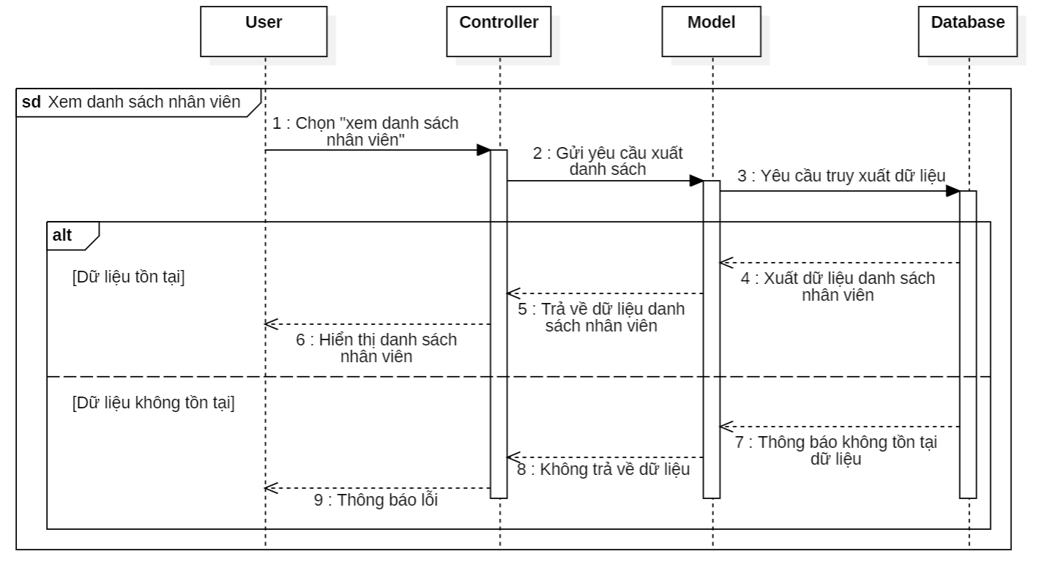

Sequence Diagram 2.3 - Xem danh sách nhân viên

### Tìm kiếm nhân viên:

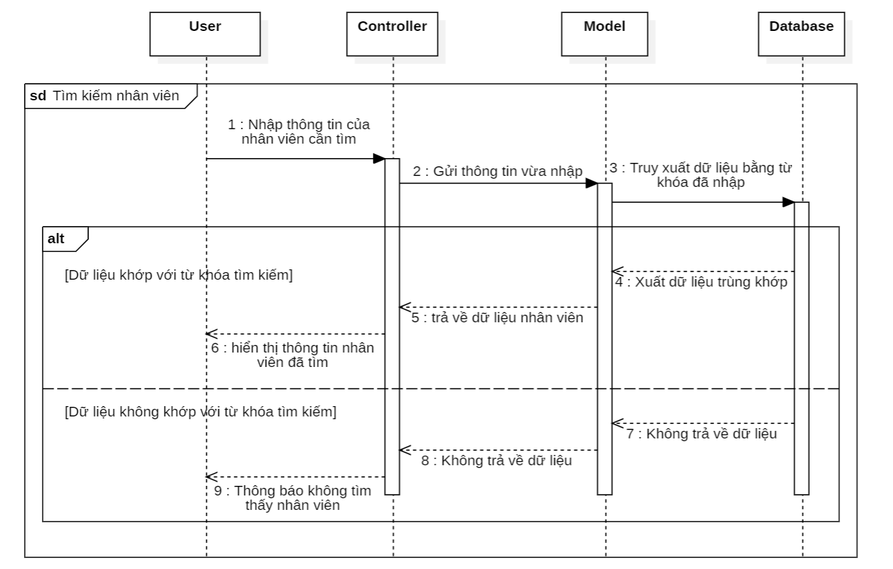

Sequence Diagram 2.4 - Tìm kiếm nhân viên

### Thêm nhân viên:

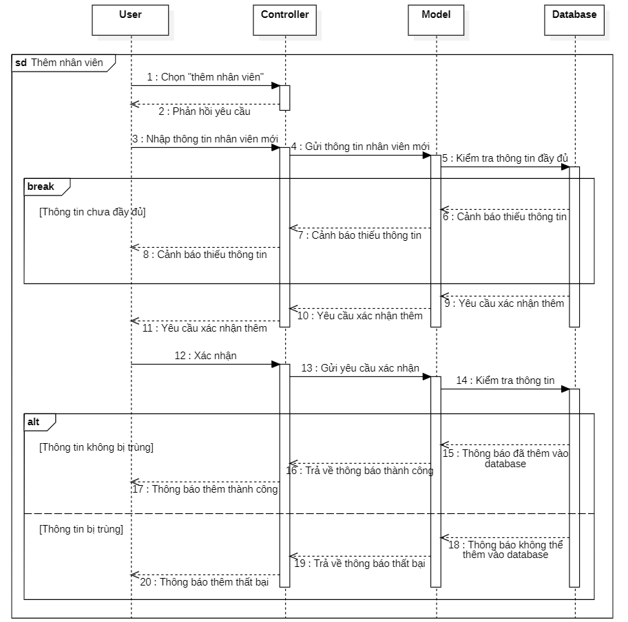

Sequence Diagram 2.5 - Thêm nhân viên

### Xóa nhân viên:

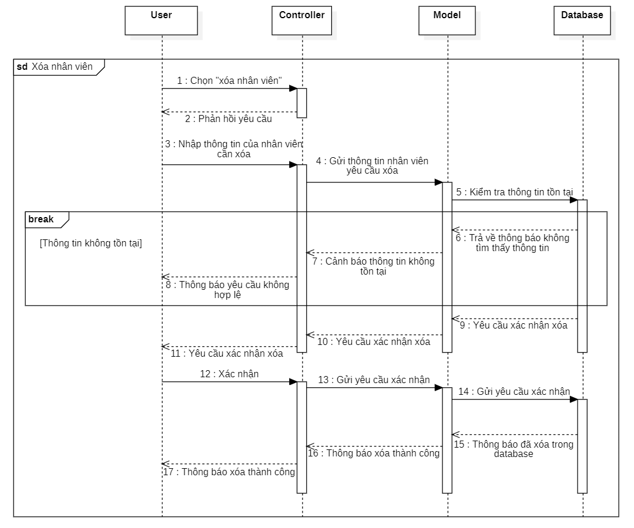

Sequence Diagram 2.6 - Xóa nhân viên

### Thiết kế tour:

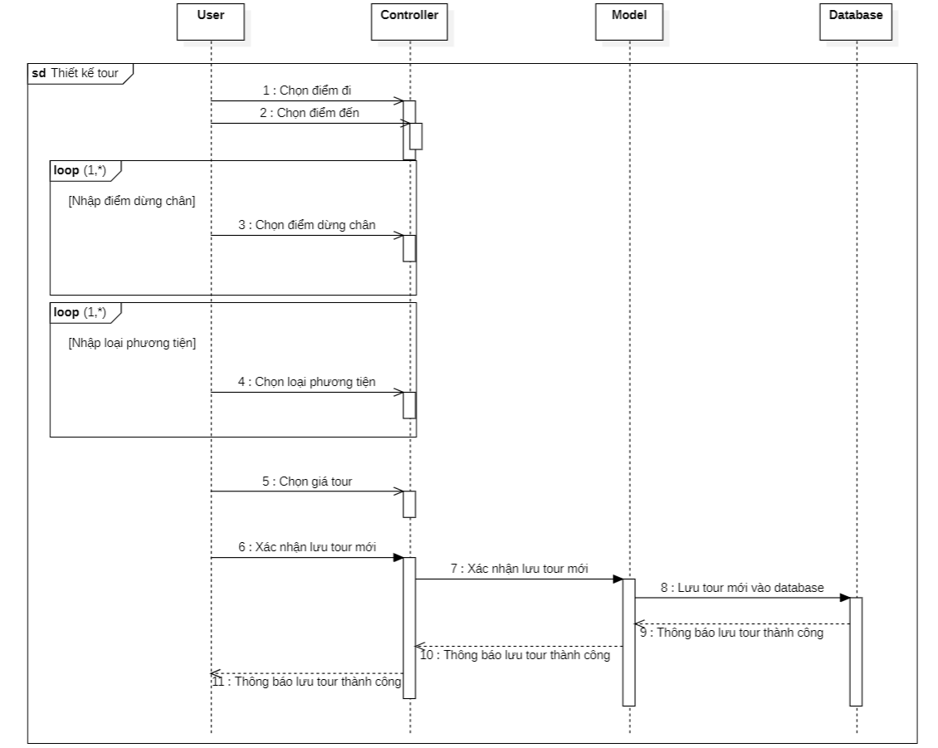

Sequence Diagram 2.7 - Thiết kế tour

### Chỉnh sửa thông tin tour:

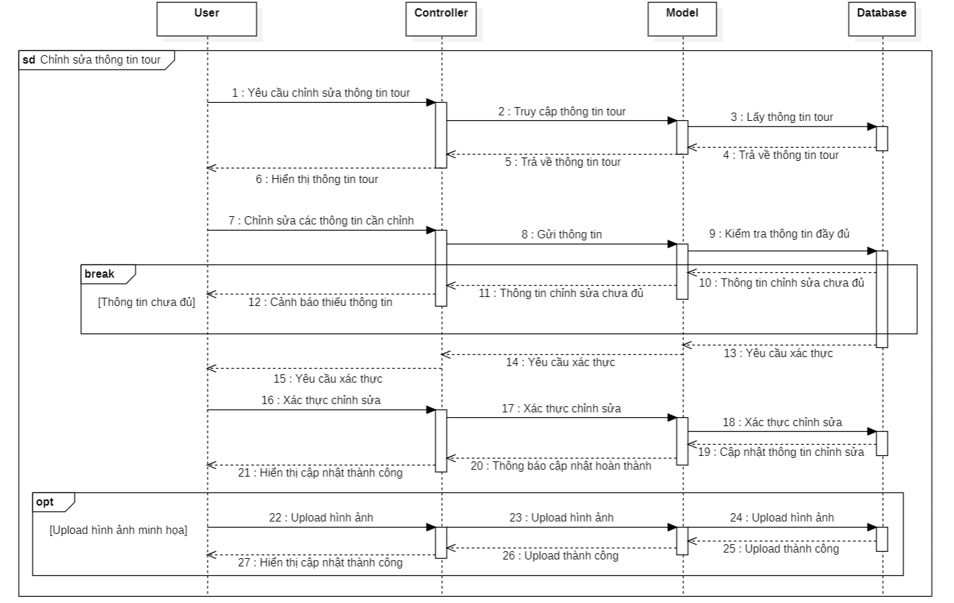

Sequence Diagram 2.8 - Chỉnh sửa thông tin tour

### Hủy đơn:

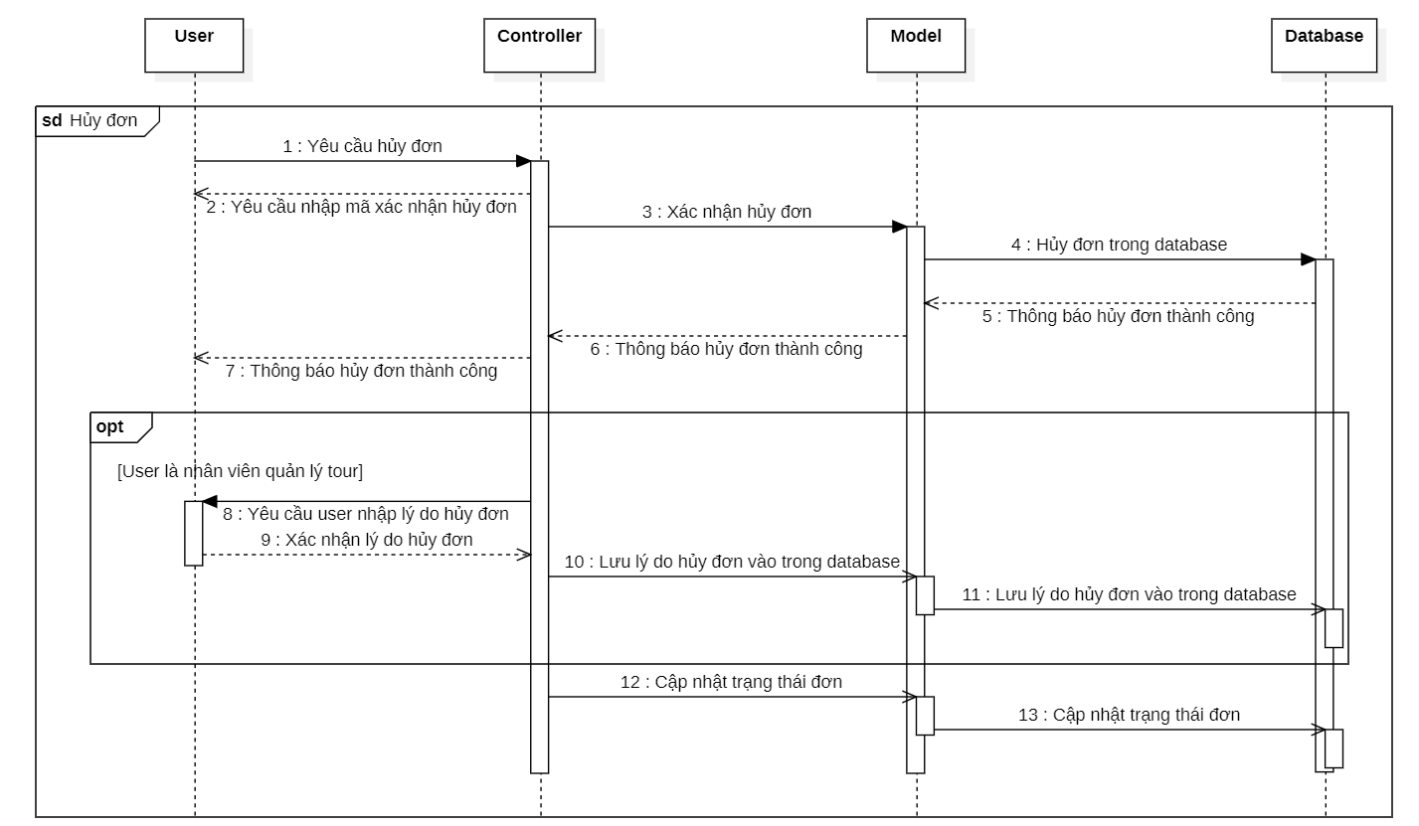

Sequence Diagram 2.9 - Hủy đơn

### Xem danh sách khách hàng:

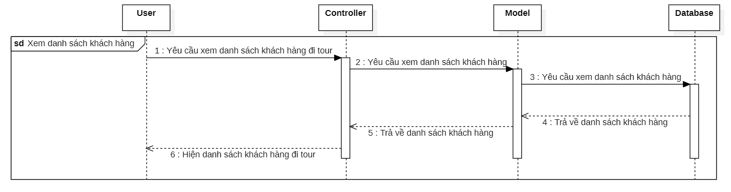

Sequence Diagram 2.10 - Xem danh sách khách hàng

### Đăng ký tour du lịch:

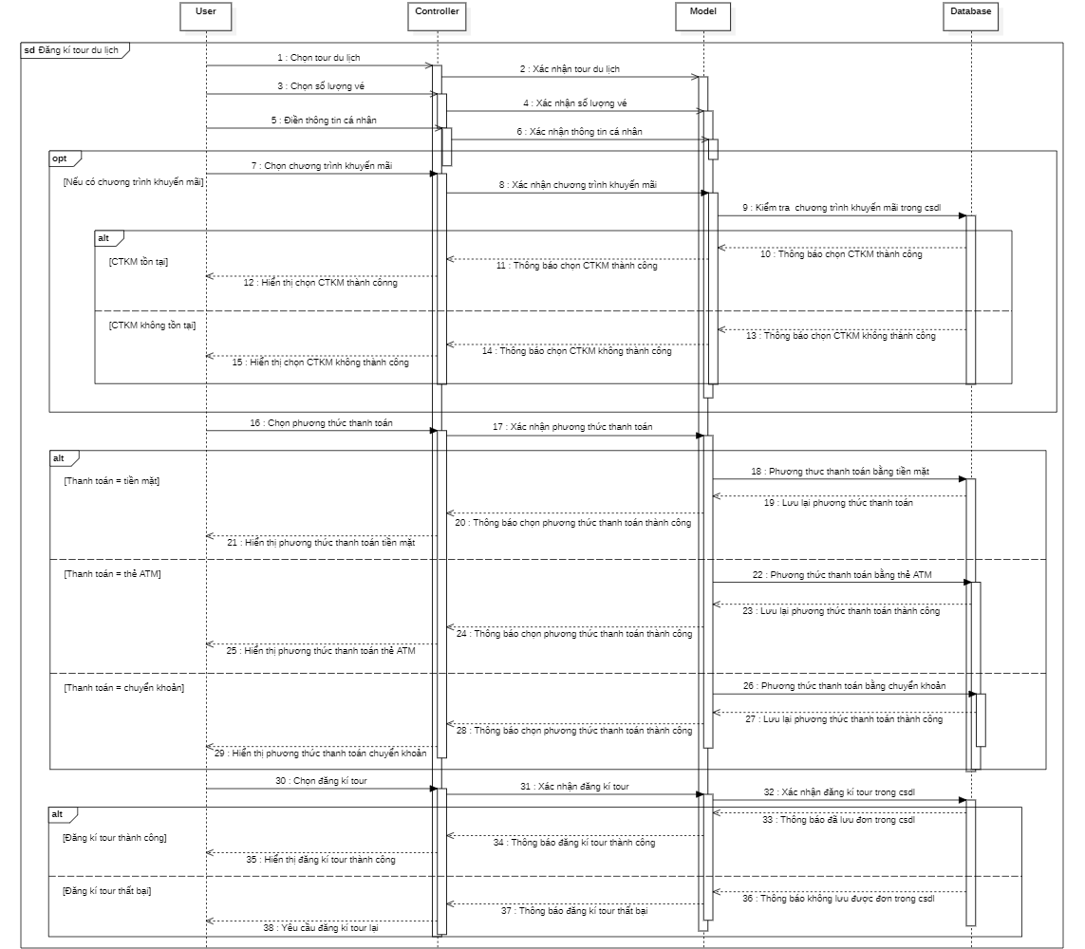

Sequence Diagram 2.11 - Đăng ký tour du lịch

### Tìm kiếm thông tin tour :

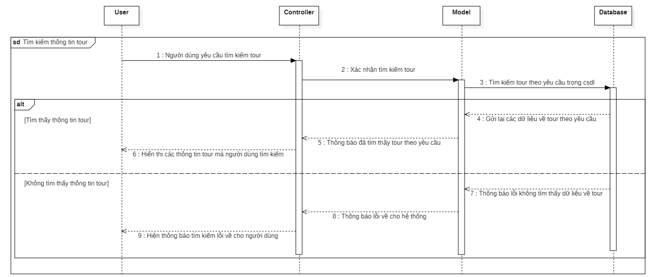

Sequence Diagram 2.12 - Tìm kiếm thông tin tour

### Chỉnh sửa thông tin tài khoản:

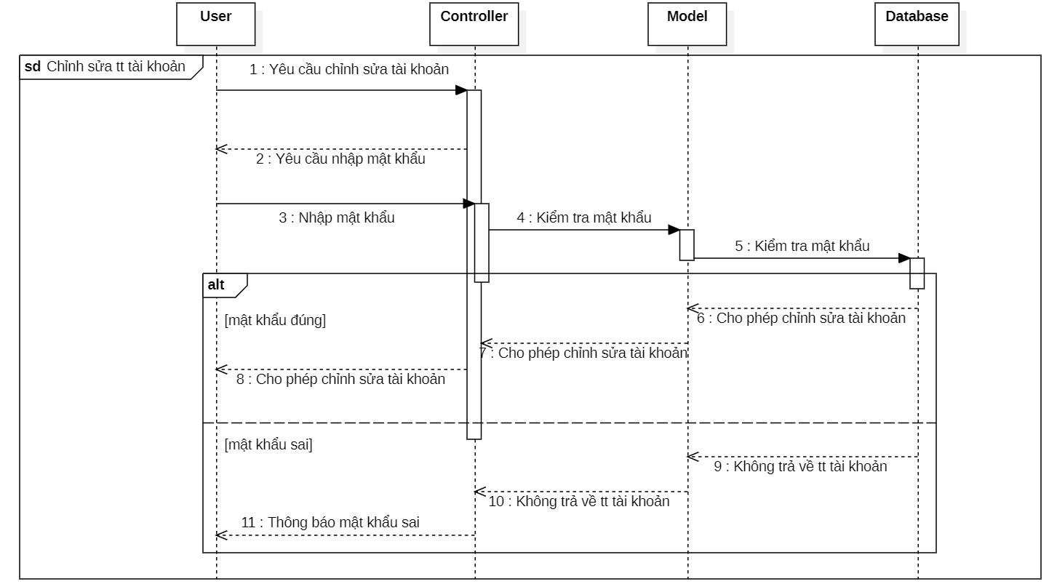

Sequence Diagram 2.13 - Chỉnh sửa thông tin tài khoản

### Xem thông tin đơn đã đặt:

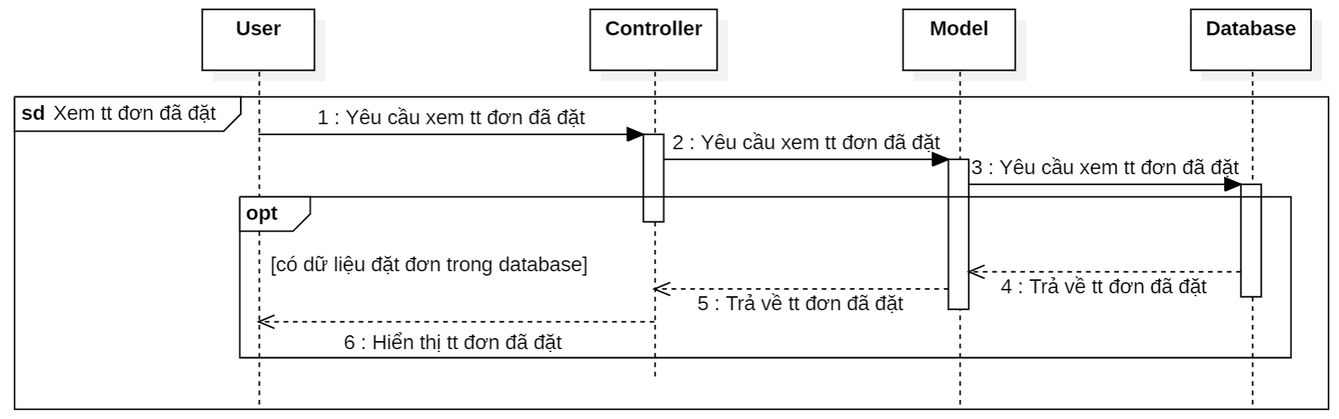

Sequence Diagram 2.14 - Xem thông tin đơn đã đặt

### Xem thông tin tài khoản:

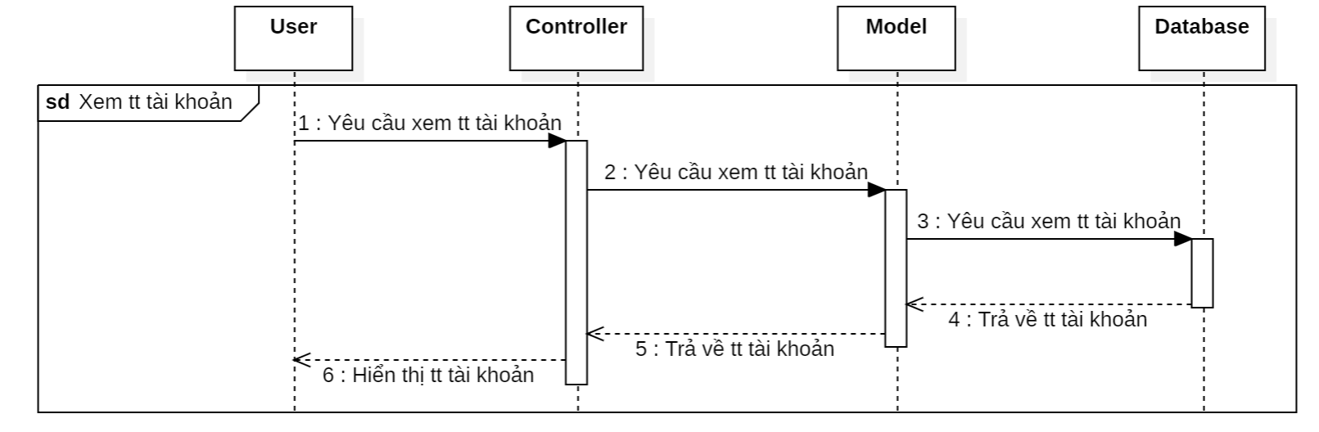

Sequence Diagram 2.15 - Xem thông tin tài khoản

## Activity Diagrams:

### Đăng nhập:

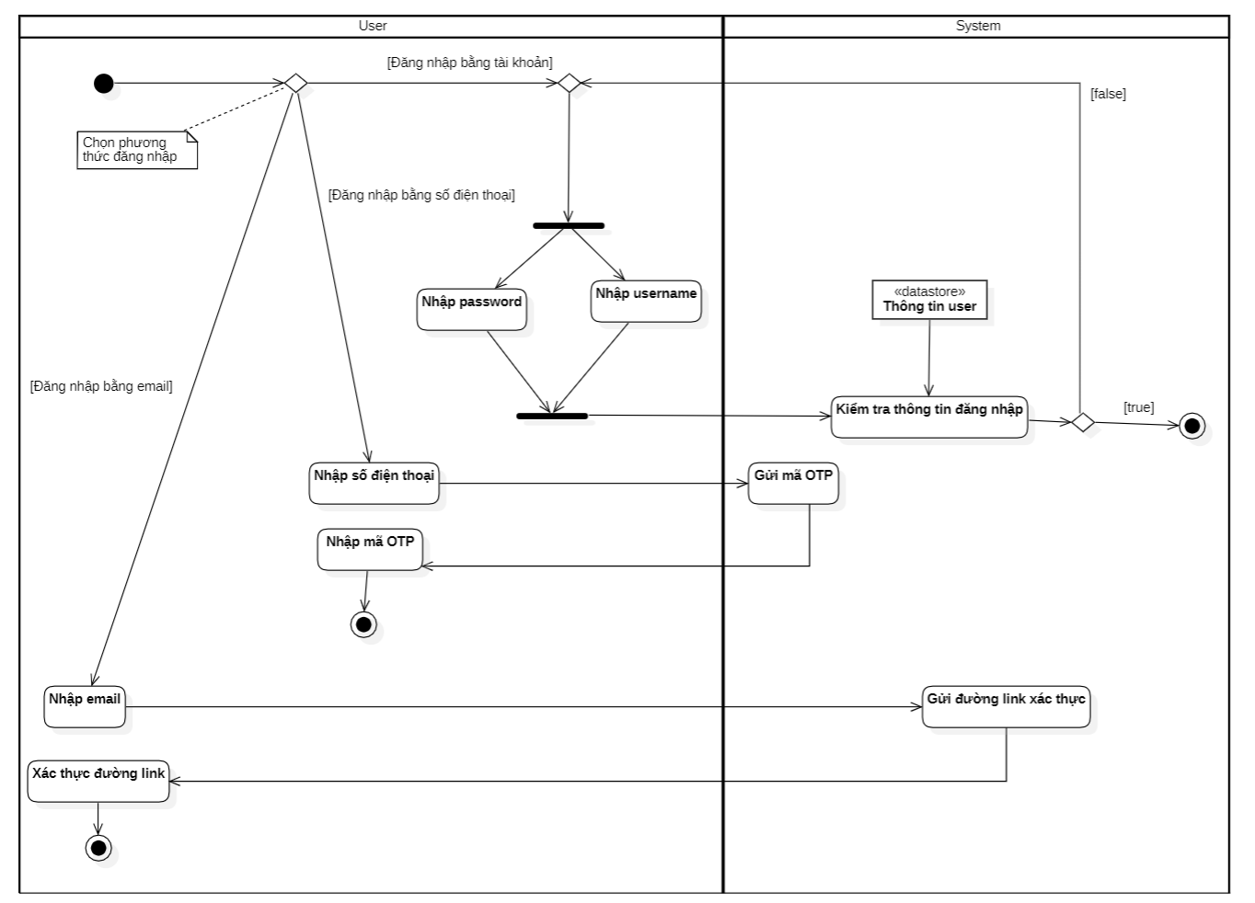

Activity Diagram 2.1 - Đăng nhập

### Đăng ký:

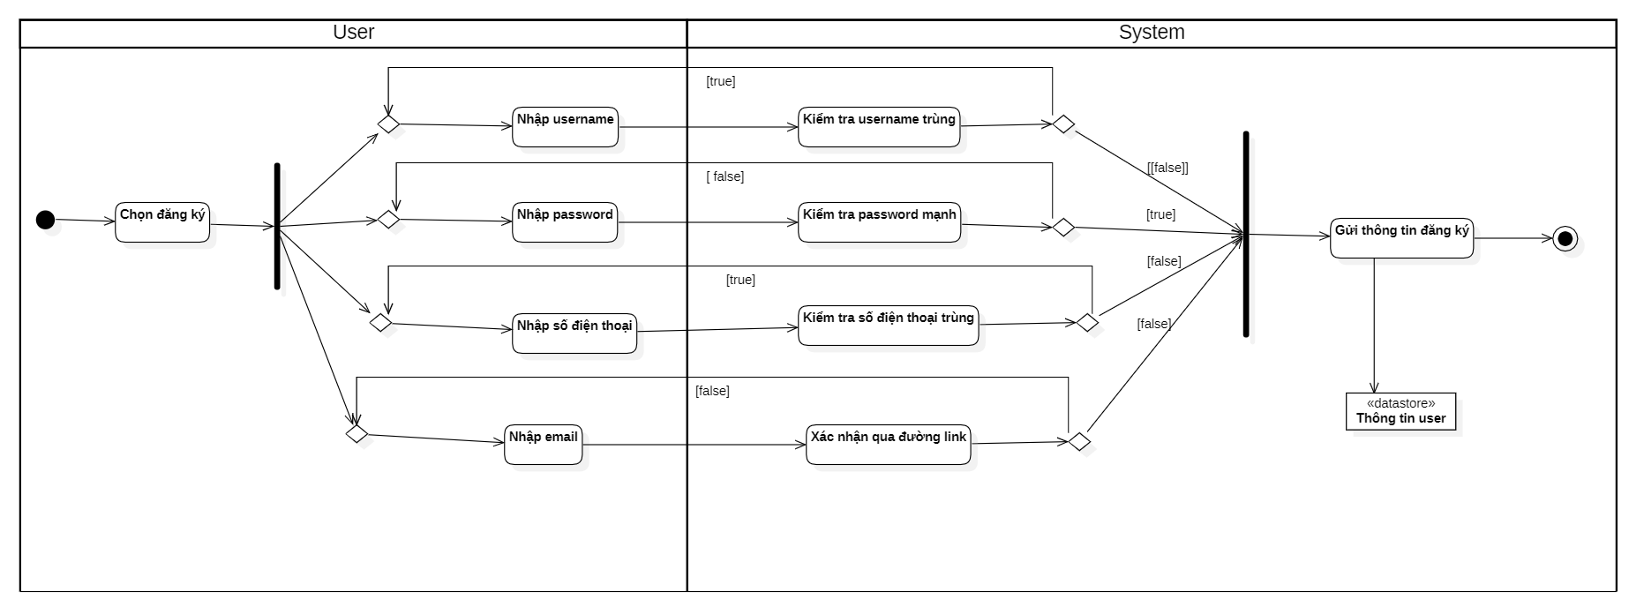

Activity Diagram 2.2 - Đăng ký

### Thêm nhân viên:

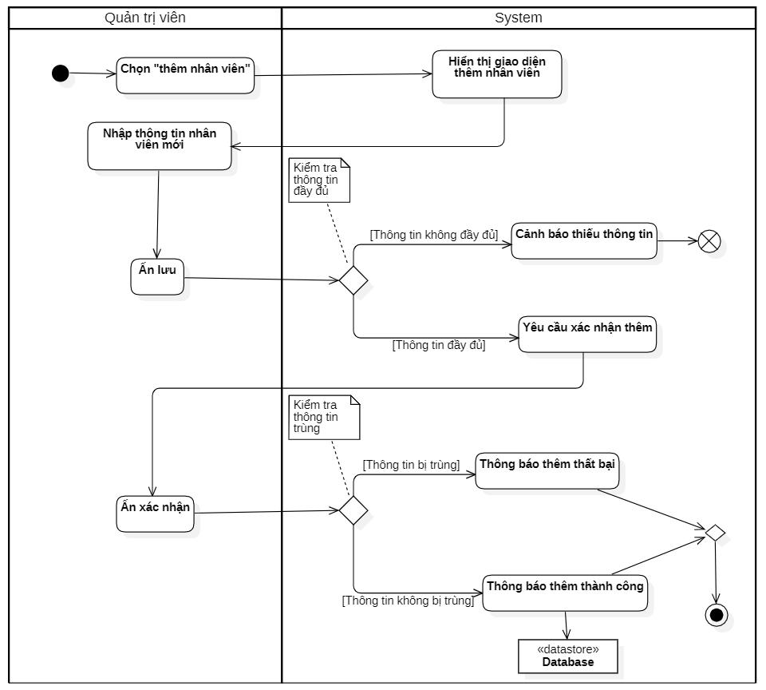

Activity Diagram 2.3 - Thêm nhân viên

### Xóa nhân viên:

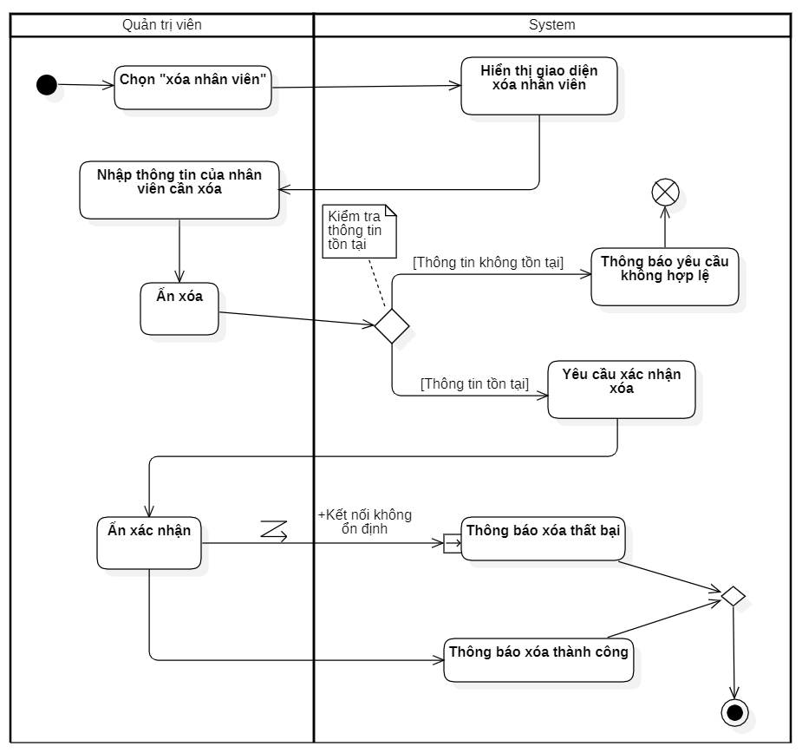

Activity Diagram 2.4 - Xóa nhân viên

### Thiết kế tour:

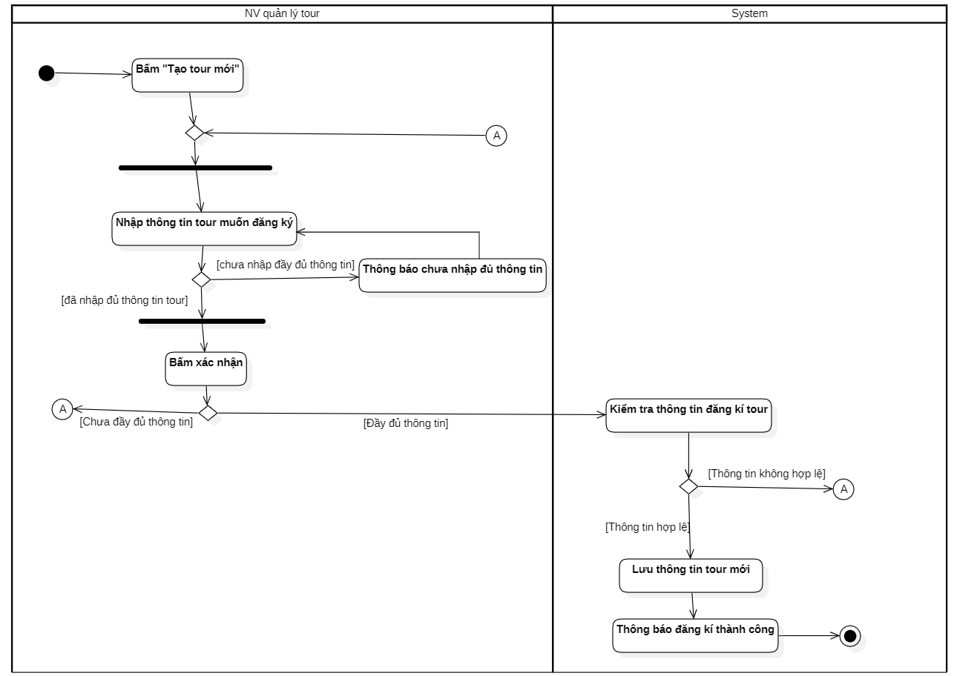

Activity Diagram 2.5 - Thiết kế tour

### Chỉnh sửa thông tin tour:

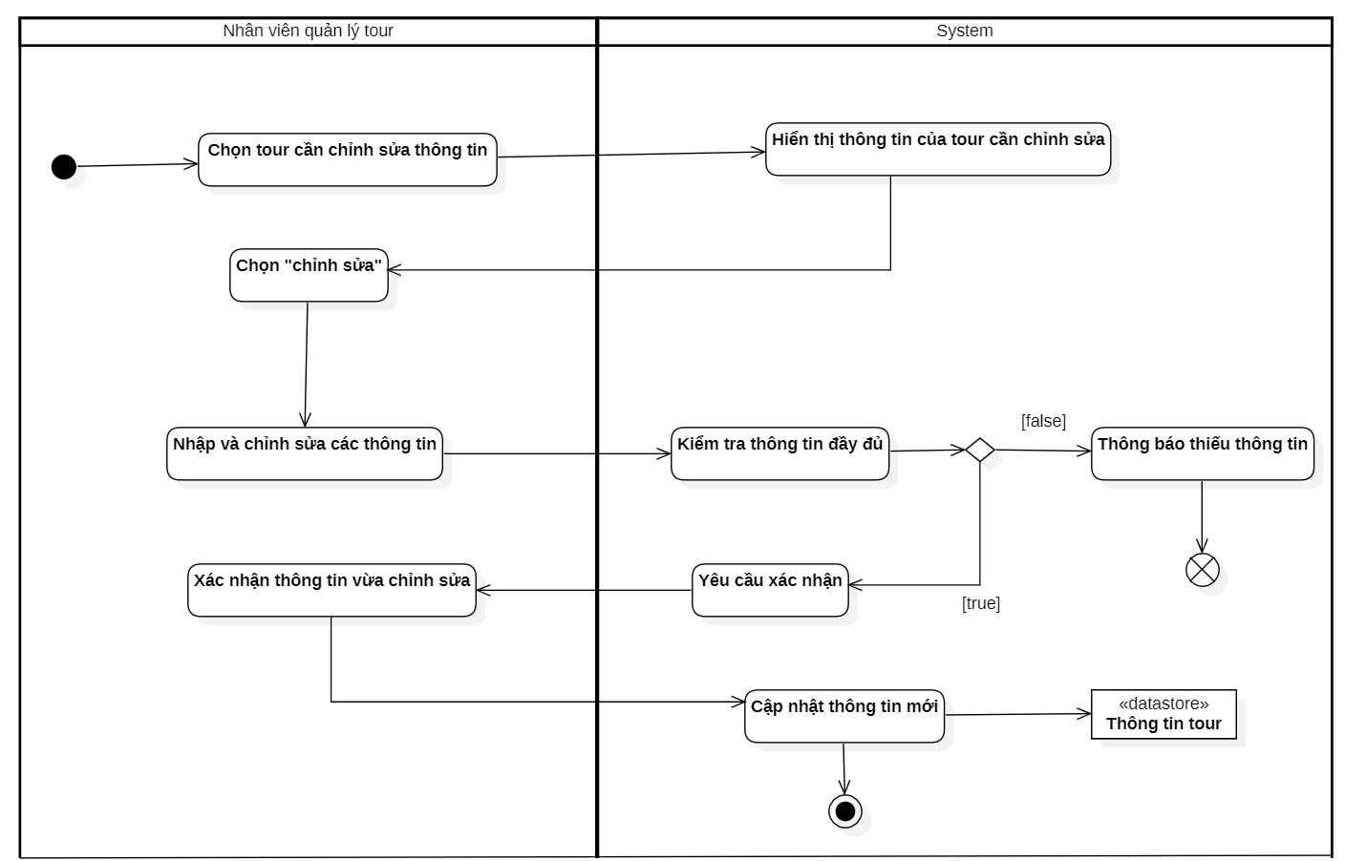

Activity Diagram 2.6 - Chỉnh sửa thông tin tour

### Xem danh sách khách hàng:

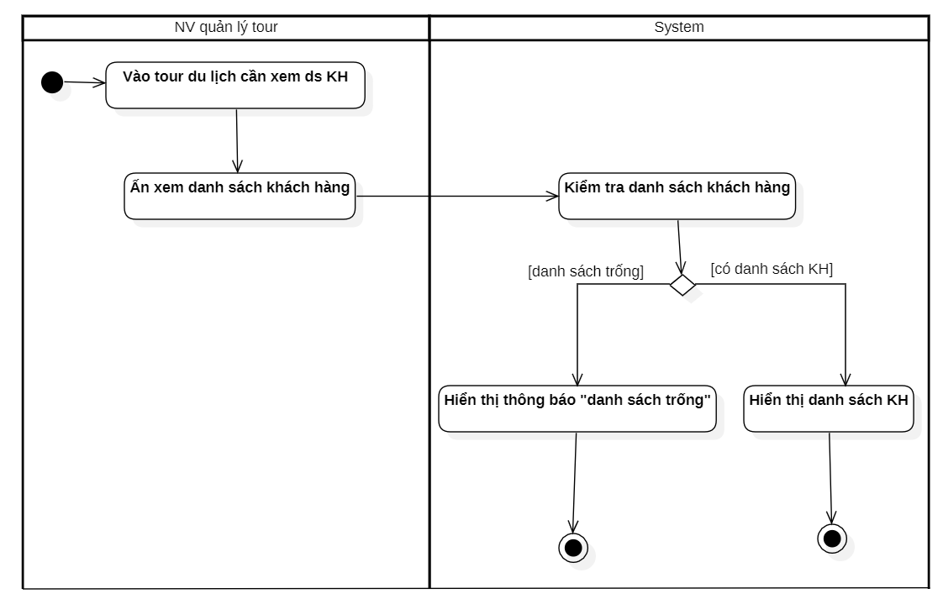

Activity Diagram 2.7 - Xem danh sách khách hàng

### Hủy đơn:

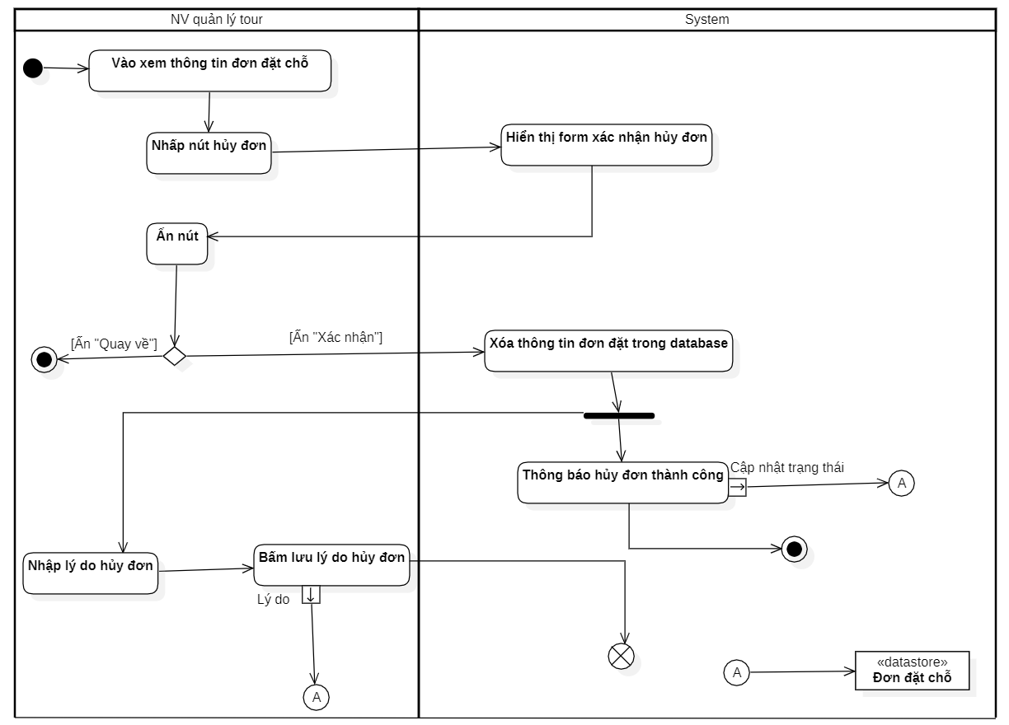

Activity Diagram 2.8 - Hủy đơn

### Tìm kiếm tour:

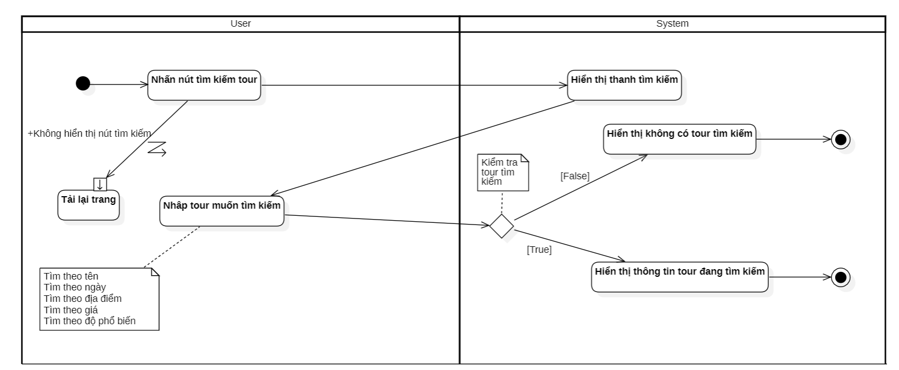

Activity Diagram 2.9 - Tìm kiếm tour

### Đăng ký tour:

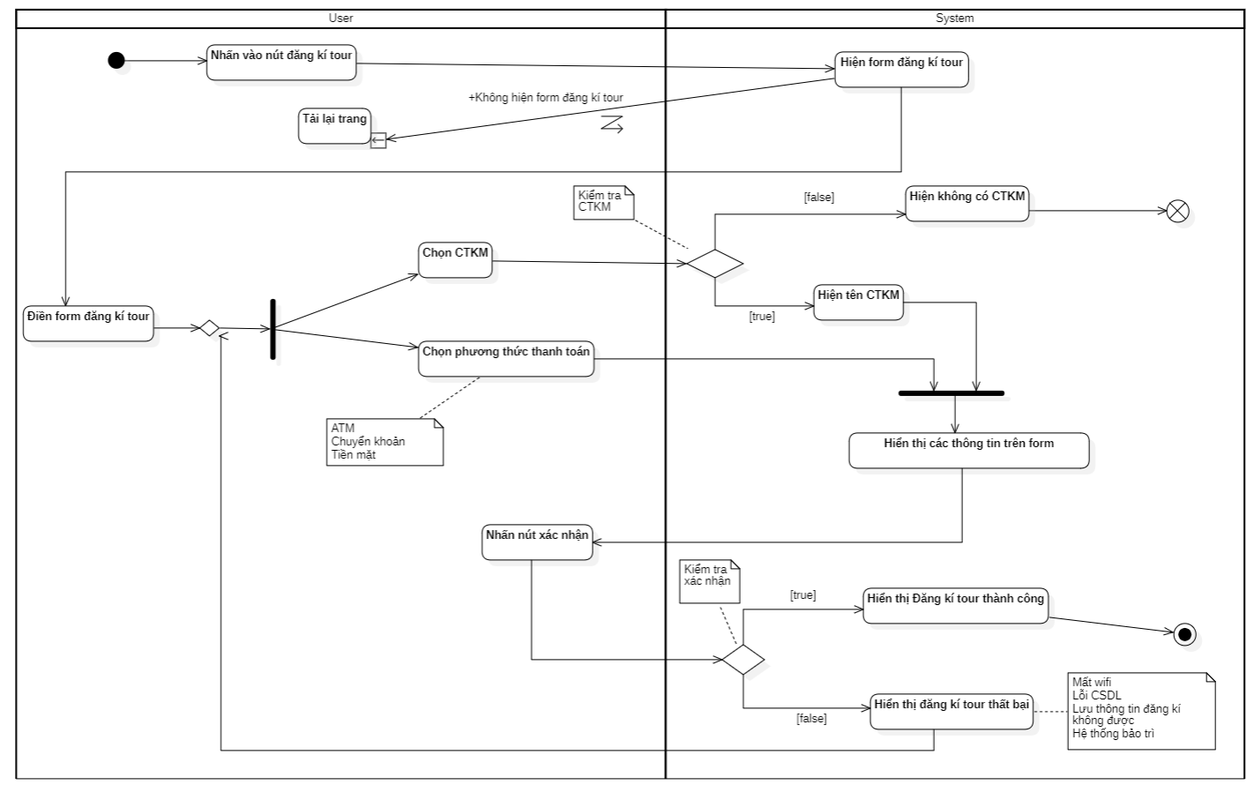

Activity Diagram 2.10 - Đăng ký tour

### Xem thông tin tài khoản:



Activity Diagram 2.11 - Xem thông tin tài khoản

### Xem thông tin đơn đã đặt:

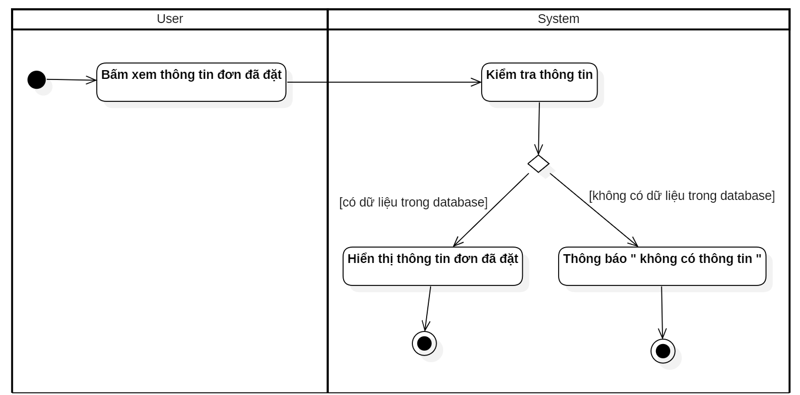

Activity Diagram 2.12 - Xem thông tn đơn đã đặt